Міністерство освіти і науки України
Глухівський національний педагогічний університет
імені Олександра Довженка

Кафедра фізико-математичної освіти та інформатики

МАГІСТЕРСЬКА робота

Тема: Використання інноваційних технологій у процесі вивчення тригонометричних функцій у старшій школі

Виконав:
Мегем Єгор Володимирович
Спеціальність 014 Середня освіта
Освітня програма «Середня освіта (Математика та інформатика )»

Науковий керівник:
доктор педагогічних наук, доцент, доцент кафедри фізико-математичної освіти та інформатики Бурчак С. О.

Допущено до захисту «___» ____20__р.

Завідувач кафедри
_________________________
(підпис) (ініціали, прізвище)

Дата захисту: «___» __________ 20__ р.

Оцінка____________________________
Підписи членів ЕК:
_________________________________
_________________________________
_________________________________

Глухів 2021 р.

ВСТУП.......................................................................................................... | 3
РОЗДІЛ 1. ТЕОРЕТИЧНІ ЗАСАДИ ЗАСТОСУВАННЯ ІННОВАЦІЙНИХ ТЕХНОЛОГІЙ У ПРОЦЕСІ НАВЧАННЯ АЛГЕБРІ ТА ПОЧАТКАМ АНАЛІЗУ…………………………… | 8
1.1. Поняттєво-категоріальний апарат проблеми дослідження………. | 8
1.2. Застосування інноваційних технологій в освітньому процесі алгебри та початків аналізу…………………………………………  1.3. Особливості навчання математиці в умовах дистанційного навчання………………………………………………………………..  Висновки до розділу 1……………………………………………. | 16  31  30  33
РОЗДІЛ 2. ЕКСПЕРИМЕНТАЛЬНЕ ВПРОВАДЖЕННЯ МЕТОДИКИ ЗАСТОСУВАННЯ ІННОВАЦІЙНИХ ТЕХНОЛОГІЙ У ПРОЦЕС НАВЧАННЯ ТРИГОНОМЕТРИЧНИМ ФУНКЦІЯМ | 35
2.1. Діагностика стану самореалізації учнів 10 класу в процесі вивчення алгебрі та початкам аналізу………………………………… | 35
2.2. Методика застосування інноваційних технологій як чинника самореалізації учнів 10 класу в процесі навчання тригонометричним функціям………………………………………………………………. | 46
2.3. Перевірка ефективності методики застосування інноваційних технологій як чинника самореалізації учнів 10 класу в процесі навчання тригонометричним функціям……………………………….  Висновки до розділу 2………………………………………………. | 61  67
ВИСНОВКИ............................................................................................... | 69
СПИСОК ВИКОРИСТАНИХ ДЖЕРЕЛ…………………………….... | 72
ДОДАТКИ………………………………………………………………… | 78
ВСТУП
Актуальність теми дослідження. У сучасних соціокультурних та економічних умовах прогрес людства взагалі і модернізації освіти зокрема залежать від інноваційності. Активізація проблеми інноваційності відбулася у процесі реалізації нової освітньої парадигми, що базується на засадах формування активної життєдіяльності людини, креативності, творчого потенціалу у безперервно змінюваних соціально-економічних умовах. Домінуючою стає тенденція на стимулювання в учнів готовності до сприйняття й ефективного розв’язання актуальних життєвих завдань. Детермінація зміни пріоритетів у сфері освіти відбувається під впливом еволюційних процесів в сучасному українському суспільстві. Підґрунтям для кардинальних змін в освітньому середовищі стали Положенням «Про порядок здійснення інноваційної діяльності в системі освіти України», «Про інноваційну діяльність».
Сучасні педагогічні технології не просто забезпечують високий рівень предметних знань, а й включають технології зорієнтовані на особистість учня. Кожна педагогічна технологія має свою спрямованість, у межах якої відбувається розвиток особистості школяра.
Застосування інноваційних форм у освітньому процесі (ділова та рольова гра, бесіда та дискусія, мозковий штурм та брифінг, тренінг та аналіз змодельованої ситуації, кейс-метод та метод проєктів) дає можливість учням отримати більше інформації та практичних навичок, навчитися працювати в команді. Застосування комп'ютерних технологій (підготовка презентацій, робота з базами даних, комп'ютерне тестування, електронні підручники , електронна пошта тощо) тісно пов'язані з позаурочною діяльністю та дозволяє учням децентралізувати навчальну діяльність, зробивши її максимально індивідуальною.
У сучасних умовах учитель повинен демонструвати вміння та навички застосування комп'ютерних програм для створення презентацій, тестів, проведення наукових досліджень відповідно до галузі навчання.
Останніми роками перспективною педагогічною технологією, що сприяє взаємодії між суб’єктами процесу навчання є інтерактивна. Зазначена технологія відповідає потребам сучасної освітньої ситуації у пошуку та застосуванню нових форм освіти. Її перевага зумовлена організацією освітнього процесу на взаєморозумінні та співпраці як вчителя з учнями, так і учнів між собою, при цьому зберігається кінцева мета і основний зміст навчання. Реалізація навчальних цілей, у процесі подібної взаємодії учнями усвідомлюється цінність інших людей, їх думок та інтересів, формується потреба в спілкуванні з ними, емпатія, що характерно для найкращих моделей суб’єкт - суб’єктного навчання [2, с. 15].
Але останніми часом спостерігається спад інтересу учнів до вивчення дисциплін математичного циклу. Тому було схвалено Концепцію реалізації державної політики у сфері реформування загальної середньої освіти «Нова українська школа» на період до 2029 року, Концепцію розвитку природничо-математичної освіти (STEM-освіти).
У концепції одним із шляхів сприяння розвитку природничо-математичної освіти (STEM-освіти) є розвиток креативних якостей та інноваційності. Вказується н розвиток якостей, що сприяють творчості та інноваційності здобувачів освіти, здатності до прийняття креативних функціональних рішень, інноваційності (удосконалення існуючих продуктів, процесів та систем).
На сучасному етапі розвитку нові педагогічні технології розробляються у теоретичному й дидактичному аспектах. Насамперед, можна виділити роботи В. Лозової, Дж. Майер, М. Махмутова, Л. Момота, О. Пєхоти, Є.Полат, О. Пометун, Р. Реванса, Г. Селевка, М. Скрипника, К. Стоута, Дж. Шнайдера [8, с. 28].
Заслуговує на увагу науковий доробок дослідників, які займалися проблемою інтерактивного навчання (Д. Кавтарадзе, М. Кларін, Е. Бондаревська, А. Хуторський, А. Панфілова, Е. Рогінко, М. Петренко, С. Мухіна, А. Соловйова, Ю. Толипінасвідчать) [10, с. 18].
У той же час проблему застосування інноваційних технологій на уроках алгебри і початків аналізу (10 клас) досліджено недостатньо.
Інтерактивні методи навчання досить швидко були визнані вчителями та управлінцями дієвим засобом впровадження нових освітніх технологій. Однак використання їх у практиці закладів загальної середньої освіти поки що фрагментарне, епізодичне, не системне внаслідок не розробленості відповідних технологій та неготовності більшості вчителів користуватися інтерактивними технологіями у процесі навчання алгебри і початків аналізу.
Все зазначене вище зумовило необхідність дослідження та розробки ефективної методики застосування інтерактивних технологій на уроках предметів математичного циклу.
Мета дослідження полягає в розробці методики застосування інтерактивних технологій і перевірці ефективності їх використання у процесі вивчення тригонометричних функцій у 10 класі.
Відповідно до мети було визначено такі завдання дослідження:
1. Проаналізувати стан розробленості проблеми використання інноваційних технологій в педагогічній та методичній літературі;
2. Розробити та апробувати діагностику стану самореалізації учнів 10 класу в процесі навчання алгебрі і початків аналізу ;
3. Розробити ефективну методику застосування інноваційних технологій на уроках алгебри і початків аналізу в 10 класі для підвищення рівня самореалізації учнів;
4. Здійснити експериментальну перевірку ефективності методики.
Об’єкт дослідження –освітній процес з алгебри та початків аналізу..
Предмет дослідження – методика застосування інноваційних технологій у процесі навчання тригонометричним функціям у 10 класі.
Гіпотеза бакалаврського дослідження полягає у тому, що самореалізація учнів 10 класу в процесі навчання тригонометричним функціям буде успішною, якщо:
- визначити теоретичні основи використання інноваційних технологій навчання для самореалізації учнів;
- розробити ефективну методику застосування інноваційних технологій у процесі навчання тригонометричним функціям.
Для розв’язання поставлених завдань використано методи дослідження:
- теоретичні: вивчення та аналіз методичної, психологічної та педагогічної літератури з означеної проблеми; методи синтезу, системного аналізу та теоретичного моделювання, за допомогою яких визначено ефективні інноваційні технології навчання;
- емпіричного характеру: діагностичні (анкетування); соціометричні, прогностичні (експертних оцінок, узагальнення, незалежних характеристик тощо), обсерваційні (констатувальний та формувальний експерименти).
- статистичні: методи математичної статистики для обробки даних зі з’ясування достовірності результатів експериментального дослідження.
Теоретичне значення одержаних результатів полягає у тому, що уточнено класифікацію інноваційних технологій навчання алгебрі та початків аналізу в контексті самореалізації учнів; визначено причини фрагментарного використання інноваційних технологій на уроках математики; розкрито методику застосування інноваційних технологій як чинника самореалізації учнів 10 класу в процесі навчання тригонометричним функціям; визначено й докладно схарактеризовано структуру, критерії та рівні самореалізації учнів 10 класу в процесі навчання тригонометричним функціям.
Практичне значення результатів дослідження. Розроблено та впроваджено в практику інноваційних технологій навчання тригонометричним функція (10 клас). Матеріали дослідження можуть бути використані вчителями у процесі навчання алгебрі та початкам аналізу (10 клас).
Апробація результатів дослідження здійснювалася шляхом участі та виступів ІІ Міжнародній науково-практичній конференції «ІІ Шкловські читання «Проблеми сучасних природничо-математичних наук та методик їх викладання», 28-29 жовтня 2020 рок; IIІ Всеукраїнській студентській науково-практичній інтернет-конференції «Студентський науковий вимір проблем природничо-математичної освіти в контексті інтеграції України до єдиного європейського і світового освітнього простору». Випуск 11, Глухів. 2021 р.
Структура магістерської роботи. Робота складається зі вступу, двох розділів, загальних висновків, списку використаних джерел, додатків.
РОЗДІЛ 1.
ТЕОРЕТИЧНІ ЗАСАДИ ЗАСТОСУВАННЯ ІННОВАЦІЙНИХ ТЕХНОЛОГІЙ У ПРОЦЕСІ НАВЧАННЯ АЛГЕБРІ ТА ПОЧАТКАМ АНАЛІЗУ

1.1. Поняттєво-категоріальний апарат проблеми дослідження

Україна – активний учасник глобальних інноваційних процесів. Інноваційний розвиток освіти – перспективний стратегічний напрям, який відображає державну політику країни. Від того, наскільки успішно педагог та педагогічні колективи включаться до інноваційних процеси, істотно залежатиме нова якість освіти в Україні.
Сьогодні у сфері освіти виділяється велика кількість інновацій різного напряму та значущості, проводяться масштабні та незначні реформи на рівні держави, реалізуються нововведення в освітній процес щодо організації, змісту, методики. Події трансформації у системі освіти продиктовані об'єктивною необхідністю у змінах, які відповідають суспільному розвитку та системі освіти в цілому.
Загалом під інноваційними процесами ми розуміємо комплексну діяльність зі створення, освоєння, використання та поширенню нововведень, що призводять до стабільних змін в освітній системі та дозволяє їй виробляти нову якість.
Слід зазначити, що сучасні інновації, по-перше, спираються на нову методологію та інструментарій, по-друге, розробляються організаціями та працівниками системи освіти і, нарешті, по-третє, за своєю природою носять «критичний» характер і з цієї причини часто не приймаються традиційно мислячою більшістю.
Таким чином, з одного боку, накопичений значний теоретичний та емпіричний матеріал, що відображає різні проблеми розвитку освіти. З іншого боку – недостатньо вивчені можливості організації інноваційної діяльності в ЗЗСО в освітньому процесі з математичних дисциплін.
Зміст діяльності учителя в інноваційному освітньому процесі має суттєві відмінності від традиційного. По-перше, кардинально ускладнюється діяльність із розробки змісту та технології діяльності, оскільки активно розвивається її технологічна основа. Що, у свою чергу, вимагає від учителя оволодіти спеціальними навичками, прийомами роботи. Разом з тим, інноваційні технології сьогодення висувають додаткові вимоги до рівня, якості діяльності та продуктам цієї діяльності. По-друге, особливістю сучасного освітнього процесу є те, що на противагу традиційній освіті, де головне місце займає учитель, у центрі уваги виявляється дитина – його активність, вибірковість, креативність. Першочерговою задачею учителя стає вміння підтримати учня в його діяльності, підтримувати його успішну реалізацію у світі, полегшити вирішення проблем, що виникають, допомогти оволодіти необхідною інформацію. По-третє, подання пізнавального матеріалу та способи передачі досвіду передбачають інтенсивну комунікацію учителя та учнів, які вимагають у сучасній освіті більш активних та цікавих взаємодій між суб'єктами, ніж при традиційному навчанні, де переважає узагальнений зв'язок учителя з усіма учнями, а взаємодія педагога з окремою дитиною досить слабка. Таким чином, необхідними передумовами інноваційної діяльності у освітньому процесі в ЗЗСО виступають потенціал та поведінка учителя, його чутливість до нового; відкритість.
Аналіз літературних джерел т дозволяє стверджувати, що розвиток інноваційної діяльності – це один із стратегічних напрямів в освіті.
Інтенсивний розвиток інноваційної діяльності в освітньому середовищі почав реалізовуватись з 30-х років ХХ століття. Такі науковці як І. Шумпетер та Г. Менш увели в науковий обіг термін «інновація». Цей термін вважали рівним комерційному застосуванню наукових відкриттів. З цього моменту поняття «інновація» та пов'язані з ним поняття «базисні інновації», «інновації вдосконалення» і інші набули статусу загальнонаукових категорій та увійшли до понятійних систем багатьох наук.
У сучасній науці проблемами створення, розвитку та поширення педагогічних нововведень займалися К. Ангеловскі [17, с. 108], В. Майборода, Н. Пономарьова, Б. Смирнова, А. Хуторський [22, с. 8], О. Хомерики та ін. Вони досліджували різні напрями інноваційної діяльності в ЗЗСО. Ю. Борців, Б. Гершунський [10, с.18], Ю. Колесников, В. Лісовський, Н. Суртаєва розробляли методологію педагогічної інноватики. М. Руткевич, Ж. Тощенко, В. Турченка, В. Шубкін та інші займалися удосконаленням змістових аспектів в освітньому середовищі з урахуванням інноваційних технологій.
У сучасній вітчизняній науці за останні двадцять років проблематика нововведень у галузі освіти почала розглядатися у роботах М. Кларіна, В. Лазарєва [59, с. 107], М. Поташника, С. Полякова, В. Сластеніна , Т. Шамової, О. Юсуфбекова.
Однією з глобальних характеристик нашого часу є затвердження інноваційного способу розвитку як домінуючого. Як відзначає відомий французький соціолог Мішель Крозьє, у сучасній конкурентній боротьбі перевагою є не володіння ресурсами та матеріальними цінностями, а здатність до нововведень.
Інновація – це нововведення, що породжує процес динамічного розвитку. Інноватика – галузь наукових знань про сутність інноваційних процесів у різних галузях, а також про концепції, методи та інструменти управління цими процесами. Основними джерелами інновацій є потреби суспільства, інтелектуальна діяльність людини та досягнення державних інституцій національних інноваційних систем.
Інноваційна діяльність – практична діяльність, пов'язана з освоєнням широкого спектру нововведень: нових конкурентоспроможних видів продуктів, сучасних технологій, альтернативних ресурсів, ефективних організаційних форм виробництва та управління [1].
Критеріями інновації в науці є принципова новизна, нестандартність теоретичних рішень та пов'язані з ними наступні відкриття у практичній діяльності.
Уніфікація освіти, розвиток системи управління якістю знань, створення системи безперервного навчання – все це дозволяє говорити про інноваційні процеси, що відбуваються в освіті. Під інноваціями у сфері освіти розуміють усе, що пов’язане з впровадженням у практику передового педагогічного досвіду. Як галузь педагогічної науки інноватика вивчає процес оновлення освітньої діяльності, його принципів, закономірностей, засобів та методів. Педагогічна інновація спрямована на впровадження у освітнє середовище нововведень, що покращують характеристики як окремих компонентів, так і освітньої системи в цілому.
Актуальні напрями сучасної педагогічної діяльності, пов'язаних з освоєнням широкого спектра нововведень:
● використання принципово нових концептуальних основ професійно-педагогічної діяльності та інформаційних технологій;
● технологізація навчання;
● навчально-методичне забезпечення інновацій;
● проєктування авторського експерименту.
Сьогодні освіта орієнтована на створення таких технологій та способів впливу на особистість, які гарантують гармонію між соціальними та індивідуальними вимогами. Спонукають до запуску механізм самоосвіти, саморозвитку,самовдосконалення. Вони забезпечують готовність людини до реалізації власної індивідуальності та до участі в інноваційних процесах, що призводять до зміни суспільства. Інноваційними процесами в системі освіти називають керовані процеси створення, сприйняття, оцінки, освоєння та застосування педагогічних нововведень [4, с. 62].
Інноватика у ЗЗСО як цілеспрямована зміна освітньої системи передбачає розвиток в учнів позитивних особистісних якостей: громадянськості, цілеспрямованості, відповідальності, креативності, працьовитості, толерантності.
Важливо відзначити, що інноваційна діяльність учителя , порівняно з традиційною системою освіти, спрямована на зміну особистості учня з допомогою максимального розкриття його природних здібностей [14, с. 84]. Використовуючи новітні досягнення науки і практики, учитель розвиває в учнів вміння знаходити мотивацію своїм діям, самостійно орієнтуватися в отриманій інформації, а головне виробляє творче, нестандартне мислення.
В умовах сьогодення спостерігається зростання інформаційного потоку, коли актуальним стає закріплення у пам’яті великих обсягів інформації, тому питання активізації самоосвіти набуває особливої актуальність. Це означає, що процес навчання сучасної людини не закінчується у школі, коледжі чи вузі, а стає постійним.
Система безперервної освіти – не догма, а потреба кожного, тому необхідно під іншим кутом поглянути на активне застосування інноваційних технологій в освітньому процесі, що змінить модель освіти. Застосування сучасних інформаційних технологій, у тому числі комп'ютерних, дає можливість різноаспектно розглянути педагогічні та дидактичні функції нових методик, реалізувати їхні переваги [19].
У 1990-ті роки у програмі ЮНЕСКО було сформульовано освітні орієнтири, головним із яких визнано спрямованість на активне оволодіння ситуацією соціальних змін. У рамках цього положення основними типами сучасної освіти визнано підтримуюче навчання та інноваційне навчання. Підтримуюче навчання націлене на збереження та відтворення існуючої культури, соціального досвіду. Інноваційне навчання передбачає внесення змін до існуючої культури, соціального середовища.
Підвищення освітньої культури та освітньої компетентності відбувається за такими напрямами:
● розвиток творчих здібностей для вирішення проблемних задач, креативний підхід до них;
● формування навичок самоорганізації, що полегшують адаптацію до умов ринку, що змінюється;
● систематичне поглиблення знань, підвищення компетентності;
● вироблення вмінь, необхідних для створення ефективних партнерських відносин.
ІПТ – це технології, які за інтеграції в освітній процес дозволяють досягати цілей альтернативними методами, зберігаючи при цьому досягнення вітчизняної педагогіки та психології, а також допомагають повною мірою реалізувати закладені в них потенційні можливості [26].
Технологія – будь-який засіб перетворення вихідних матеріалів, будь то люди, інформація або фізичні тіла, які використовуються для отримання бажаної продукції або послуг. Це сукупність та послідовність методів та процесів обробки сировини, що дозволяють отримати продукцію із заданими параметрами.
Сучасні дослідники Н. Данакін, А. Зайцев, В. Курбатов, О. Курбатова та ін. відзначають, що технологізація діяльності сучасної людини, розвитку та функціонування суспільства та всього соціального простору актуалізувала питання визначення сутності соціальних технологій як суспільного явища. У наукових працях з педагогіки увага дослідників особливо звертається на реалізацію таких технологій:
● модульно-рейтингова;
● проєктна;
● проблемного навчання;
● контекстного навчання;
● інтерактивного навчання;
● ігрова;
● інформаційна;
● дистанційна;
● скрайбінгова та ін.
Серед безлічі напрямів інноваційних педагогічних технологій, в яких реалізуються індивідуальний та диференційований підходи до навчання та можливості рефлексії, найбільш актуальними та відповідними сучасним цілям, на думку різних авторів, є:
інттерактивна;
дистанційна;
проєктна;
STEM- технологія.
Дослідники технологічного підходу до навчання підкреслюють, що до структури будь-якої навчальної технології повинні входити дві складові:
● визначення мети – постановка діагностичної мети із зазначенням
необхідного рівня засвоєння матеріалу;
● вхідна діагностика – створення однорідних умов навчання.
Основними ознаками діагностичності мети є точне визначення бажаної якості, властивості, уміння чи навички, а також наявність діагностичного інструментарію. Його використання, з одного боку, дозволяє об'єктивно та однозначно виявити необхідну якість, властивість, уміння. З іншого боку, дає можливість виміряти його рівень розвитку та сформованості, оцінити та порівняти з еталоном.
До технологічно організованого процесу навчання висуваються певні вимоги.
1. Постановка діагностичної мети із зазначенням бажаного рівня засвоєння.
2. Контроль за ефективністю процесу навчання та визначення рівня досягнення поставленої мети (за даним рівнем засвоєння).
3. Досягнення кінцевого результату з точністю щонайменше 70 %
(за цим рівнем засвоєння).
Говорячи про технологічний підхід до навчання, слід зазначити наявність чітких критеріїв технологічності даного процесу:
● концептуальність – посилання на наукову концепцію; філософське, психологічне, дидактичне, соціально-педагогічне
обґрунтування цілей;
● системність – дотримання логіки навчання, кореляція окремих частин, цілісність процесу;
● керованість – діагностичне цілепокладання, планування та проектування процесу навчання, варіювання навчальними засобами з метою корекції;
● ефективність – досягнення стандарту навчання, визначення кінцевого результату за прийнятними витратами;
● відтворюваність – можливість застосування технології у інших ЗЗСО учасниками освітнього процесу.
У дослідженні технологічного підходу вченими було виявлено існування низки відмінностей технології від методики навчання. Зокрема, специфіка технологічно організованого освітнього процесу характеризується такими ознаками:
● чітке визначення кінцевої мети;
● об'єктивні методи контролю над досягненням мети;
● досягнення комплексу цілей навчання, або універсалізація вивчення навчального матеріалу;
● проєктування повного навчального процесу;
● скорочення до мінімуму ситуацій, які потребують вибору та переходу до педагогічних експериментів у пошуках прийнятних результатів.
Таким чином, у роботах вітчизняних вчених дослідження досвіду інноваційної діяльності у сфері освіти та науки постає як спосіб перетворення педагогічної дійсності. Актуальні інноваційні технології виступають динамічно стійким феноменом, а в процесі використання демонструють різні варіації.

1.2. Застосування інноваційних технологій в освітньому процесі алгебри та початків аналізу

Використання інноваційних технологій є однією з домінуючих тенденцій розвитку людства. Створення і використання інноваційних технологій пов’язане із загальними процесами в суспільстві, глобальними проблемами, інтеграцією знань і форм соціального буття. Інноваційні технології розвиваються на межі загальної інноватики, методології, теорії та історії педагогіки, психології, соціології, теорії управління та економіки освіти.
В умовах сьогодення змінилися вимоги до професійної діяльності працівників управління системою освіти та вчителів. Зміна пріоритетів у суспільстві посилила вимоги до якості навчання молоді та визначення досягнутого рівня на кожному щаблі освіти. Сьогодні освіта із соціально пасивної стає активною, орієнтованою на створення нових технологій навчання. Вони запускають механізм саморозвитку та самовдосконалення, забезпечують готовність особистості до участі в інноваційних процесах. В умовах технологічного режиму освіта означає не тільки використання компетентнісного підходу до технологій навчання та застосування інформаційно-комп'ютерних технологій, але також проєктування навчальної діяльності та результатів навчання, оскільки заздалегідь продумуються цілі та засоби (результати навчання), тобто процес проєктується, що забезпечує його керованість. Проєктна діяльність – це нова освітня технологія, орієнтована на результат, який можна побачити, осмислити, застосувати у реальному житті. Проєктування розглядається як особливий вид мисленнєвої діяльності. Досвід проєктування розвитку суспільних систем та реалізація проєктування як управлінської процедури дозволили використати цю методологію у сфері освіти.
Проєктування – це органічний, природний для людини процес створення моделі передбачуваного явища. В освітній сфері існує велика різноманітність видів проєктування, заснованих на природному вмінні людей створювати моделі майбутнього і втілювати їх у життя. Виходячи з цього проєктування можна розглядати як початкову розробку цілей, стратегій, тактик, методів, засобів і форм майбутньої діяльності, спрямованої на якісну зміну об'єкта.
У науковій літературі проєктування тлумачиться наступним чином:
● специфічний вид діяльності зі створення проєкту як особливого виду товару;
● науково-практичний метод вивчення та перетворення дійсності;
● особлива форма інновацій.
Проєкт, який визначається у тлумачних словниках як план, задум, текст чи креслення чогось, що передує його створенню.
У стратегічному сенсі проєкт передбачає покрокову реалізацію задуманого майбутнього [10]. Компетентна модель сучасної освіти орієнтована на кінцевий результат із застосуванням нових освітніх технологій.
Особливістю методології проєктної діяльності є покрокове планування подумки представленого процесу та чіткі наступні дії. У процесі розробки проєкту одночасно здійснюється керування як технологією створення нового продукту, так і ходом проєктної діяльності.
Особливо активізувалась проєктна діяльність у другій половині 1990-х років, у зв’язку з розвитком ідей стандартизації освіти. Проєктування почало трактуватися і як культурна форма освітніх інновацій та як діяльність нетрадиційного характеру. Можливості проєктної діяльності в освіті розпочали розширюватися з розвитком інформаційно-комп’ютерних технологій.
І. Колесникова вважає, що технологія проєктування впливає не тільки на перебіг педагогічного процесу, а й на результати навчання, і розвиток особистості, формуючи особливий проєктний простір життєдіяльності людини [18].
Згодом від методу проєктів педагогічна спільнота перейшла до ширшого розуміння, яке включає:
● проєктне навчання;
● проєктне виховання;
● проєктна освіта.
Отже, з розвитком суспільства проєктування охоплюватиме дедалі більший життєвий простір. Особливо активно використовується проєктна діяльність в умовах сучасної освіти, коли основною проблемою є не засвоєння обсягу знань, що постійно збільшується, а орієнтація в потоці зростаючої інформації, а також продукування знань, яких немає, але потребу в яких людина відчуває [2, 10, 18]. Швидке старіння наукових відомостей змушує шукати джерело нових знань безпосередньо всередині системи освіти та освітніх процесів. Таким джерелом може бути проєктування, завдяки якому освіта виступає способом інформаційного обміну, тобто передбачає не лише засвоєння, але генерування інформації. Таким чином, педагогічне проєктування – це не просто модний напрямок у сучасній освіті. Його актуальність обумовлена об’єктивною необхідністю розвитку в освітньому просторі як проєктивного мислення, і способу дії.
Сучасна система освіти має розширювати творчий потенціал учнів, а не просто розвивати та підвищувати можливості їхнього інтелекту. Тільки поєднуючи традиційні та інноваційні технології навчання, можна досягти позитивних результатів.
Ознаки інноваційного підходу до освітнього процесу проявляються у різних видах діяльності, у тому числі і в організації навчання на основі ділової гри, ігрової та кейсової технологій.
Ігрова технологія передбачає включення до навчального процесу імітаційних ігор, тренінгів та вправ, що вимагають максимальної активності учнів. Широко використовується технологія ігрового проєктування, тобто учасники об’єднуються у групи для роботи над проєктом чи під час презентації, де порівнюють результати, обговорюють інноваційні підходи та ідеї. Перспективною є технологія майстер-класу або творча лабораторія учителя, під час яких аналізуються різноманітні ситуації-кейси. Доцільними є тренінги, на яких розігруються інсценування, аналізуються відеозаписи.
Ігрова технологія навчання тісно пов’язана з ситуаціями, модельованими в межах інтерактивних методів: імітація, ділова гра, сценарії рольової гри, інсценізація та ін.
На думку О. Горбича, можна виділити такі структурні елементи ігрової технології [5]:
● настанова, яка дозволяє налаштувати учасників на дію (перемогти у конкурсі, здійснити пошук, виступити у будь-якій ролі);
● завдання, що дублюють навчальні завдання та здатні зацікавити учасників (здивувати, вразити уяву, поставити в глухий кут);
● супровід, що допомагає ввести учасників у ігрову ситуацію та захопити цікавою формою (слайди, малюнки, кінофрагменти);
● правила, що відповідають специфіці професійної діяльності учасників та спрямовані на виконання ними дій у певній послідовності.
Більшість ігор, що використовуються у навчальному процесі, відносяться до класу інтерактивних, тому що всі рішення приймаються учасниками спільно: спочатку індивідуально, потім у малих групах, після чого обговорюються у міжгруповій дискусії.
Інтерактивними є такі навчальні та розвиваючі технології, які побудовані на цілеспрямованій, спеціально організованій груповій та міжгруповій діяльності. Для них важливий зворотний зв’язок між усіма її учасниками, що сприяє взаєморозумінню та корекції навчального та розвиваючого процесів, індивідуальному стилю спілкування, рефлексивному аналізу чи дебрифінгу («тут і зараз»).
Інтерактивне навчання засноване на власному досвіді учасників занять. Під час гри, тренінгу чи аналізу ситуацій готові знання не даються: учнів спонукають до такої діяльності, яка потребує самостійного пошуку інформації з використанням різноманітних ігротехнічних та креативних засобів.
У порівнянні з традиційними технологіями суттєво змінюється роль учителя, учитель стає рівноправним партнером з самим учнем. Завдання педагога – зовнішнє управління ігровим процесом навчання та розвитку через організацію взаємодії учасників, створення умов для їх ініціативності та творчого пошуку ефективних рішень конкретних проблем. Власний практичний досвід учнів – це лише передумова пошуку нової інформації, її аналізу та отримання інших результатів, діагностика та прогнозування яких дозволяють примножити наявний раніше досвід.
Вирішальною умовою ефективності ігрової взаємодії виступає активність – внутрішньо групова чи міжгрупова. Практично будь-яка інтерактивна технологія зумовлює фізичну, соціальну та пізнавальну активність учнів, і кожна з них є значущою для досягнення запланованих результатів відповідно до поставлених цілей.
Таким чином, на активних заняттях учні повинні не стільки освоювати, розуміти і сприймати отриману від учителів інформацію, тобто навчатися, скільки здійснювати самостійні індивідуальні та групові практичні дії спрямовані на вирішення проблеми чи ситуації.
Інтерактивні технології формують не лише базові компетентності, а й метакомпетентності, чим забезпечують свого роду «фундамент», з якого розпочинається будівництво нового освітнього простору.
Ділова гра (кейс-стаді) – інноваційний освітній метод, який дозволяє учням адаптуватися до класичного навчального процесу і може застосовуватися в ході вивчення кількох дисциплін (з використанням наскрізного кейсу). Метод «кейс-стаді» - аналізування конкретних ситуацій: ознайомившись з описом проблеми та самостійно оцінивши, людина діагностує її та пропонує свої варіанти вирішення.
Інноваційні оціночні засоби дозволяють учителю досягти кількох цілей [3]:
● збільшити показники достовірності результатів підсумкового контролю;
● сформувати в навчальному середовищі умови для розвитку та оцінки компетентостей;
● збільшити самостійність у процесі навчання за рахунок розвитку навичок самоконтролю та самооцінки;
● запровадити єдині критерії оцінювання;
● створити ефективну систему оцінювання якості навчання ;
● здійснити перехід до багатовимірної підсумкової оцінки навчальних результатів.
Тому ділова гра є одним з альтернативних методів підсумкового контролю з урахуванням кейс-вимірників, розроблених з урахуванням підсумкових ділових ігор.
Ділова гра, яка здатна визначити рівень підготовленості учнів, повинна відображати ступінь оволодіння компетентностями.
Ділові ігри є дилемою, що допомагає осмислити і детально розібрати в реальних життєвих ситуаціях. Опис проблемного завдання не просто містить у собі фактичну проблематику, а й активізує певний комплекс знань, необхідних для вирішення питання. Однозначного рішення кейсу не існує, що спонукає учнів до пошуку оптимальних варіантів, що створює необхідність аргументації свого вибору.
Перевага ділових ігор та кейсових технологій полягає у мотивації учнів до прийняття самостійних рішень, вироблення вміння відстоювати свою думку, а також забезпечує розвиток мисленнєвої діяльності [3].
Розробка плану-конспекту з використанням ділової гри може включати освітній проєкт, що базується на класичних підходах проєктного управління: планування, виділення цілей, оцінка ризиків та майбутніх результатів, розподіл відповідальних тощо [6].
Здатність виявляти слабкі місця, аналізувати та передбачати кожну щабельку, що забезпечує розв’язання проблеми, є однією з найбільших переваг ділової гри.
Кейсова технологія (Case-study method) – це освітня технологія, заснована на наданні спеціалізованих навчально-методичних ресурсів (кейсів) учням, призначених для самостійного вивчення з використанням різних видів носіїв інформації [9].
Кейсова технологія як різновид ситуаційного методу призначена для конструювання дизайну поодиноких та множинних випадків. На відміну від інших навчальних технологій, у кейсах не представлена сукупність вихідних даних, необхідних для прийняття єдино рішення. У структурі відсутній перелік питань, які потребують однозначних відповідей. Учню необхідно самостійно осмислити запропоновану ситуацію, викладену в кейс, виявити проблему і сформулювати завдання, які необхідно розв’язати.
Метод застосовується для логічного продовження уроків формування нових знань, оскільки представлені ситуації завжди перебувають у межах конкретної теми. Міждисциплінарний характер технології дозволяє широко застосовувати її для формування в учнів самостійності, ініціативності та вміння орієнтуватися у широкому колі питань, пов'язаних із предметом, що вивчається. Метод кейсів належить до інтенсивних технологій, що забезпечують активне навчання, тобто є інтерактивним, орієнтованим на співробітництво та ділове партнерство. Учень виступає центральною особою, оскільки всі учасники виявляються залученими до обговорення реальної історії і тому займають активну позицію. Мета заняття – сумісними зусиллями групи розглянути ситуацію, що виникає за конкретного стану справ, та розробити практичне розв’язання. Вибір оптимального розв’язання в контексті даної проблеми відбувається через її аналіз та оцінку альтернативних пропозицій.
Характерними ознаками кейсової технології є:
● використання фактичних проблем діяльності;
● участь у їх вивченні великої кількості учнів;
● мінімальний ступінь залежності учасників;
● право кожного учасника на свій варіант відповіді;
● наявність єдиної моделі практичної ситуації та загальна мета при виробленні рішень;
● порівняння різних поглядів та прийняття колективних рішень;
● різні способи аналізу прийнятих рішень та групової оцінки діяльності.
Ідеї та рішення, озвучені під час внутрішньо-групової взаємодії, є результатом спільних зусиль учасників.
Розбір проблеми здійснюється у групах після ознайомлення з матеріалами кейсу, а потім кожний учень пропонує свою версію її вирішення. У фіналі проводиться міжгрупова дискусія з громадським захистом пропозицій, підбиттям підсумків та оголошенням результатів.
Важливим моментом для ефективності кейсової технології є створення емоційної напруги у групах. Саме невідповідність навчальної мети, поставленої перед тим, хто навчається у певній конкретній ситуації, та наявних у них ресурсів (недолік теоретичних знань, практичного досвіду та часу для ухвалення рішення; відсутність інформації про об'єкт; несумісність членів групи) робить завдання нетривіальним. Її рішення вимагає від учасників тренінгу як певних інтелектуальних затрат, критичного мислення, так і культури полеміки та відповідної організації взаємодії [26].
Різновидом кейс-стаді можна назвати метод аналізу кейсів, казусів (лат. casus – заплутаний чи незвичайний випадок). Це інтерактивна технологія, найбільш прийнятна для короткострокового навчання, оскільки спрямована на формування нових психологічних характеристик, ніж на засвоєння знань.
Сутність методу аналізу кейсів у тому, що учасникам тренінгу в письмовій чи усній формі пропонується конкретний випадок із практики, який описується лаконічно і для вирішення вимагає знань, досвіду, вміння обирати та реалізовувати практичні дії. Застосування кейс-технології дозволяє педагогу використовувати у навчальному процесі елементи творчості, а учасникам виявляти самостійність та нестандартність мислення.
Основною метою даної технології є активізація учасників тренінгу, що робить освітній процес більш цікавим та привабливим [26].
До завдань кейс-методу належать такі:
● оволодіння навичками та прийомами групової взаємодії, необхідними для всебічного аналізу ситуацій;
● формування здатності приймати рішення «тут і зараз»;
● розвиток уміння знаходити додаткову інформацію та застосовувати теоретичні знання для аналізу практичних проблем;
● набуття навичок точного викладу власної точки
зору в усній чи письмовій формі;
● відпрацювання прийомів самопрезентації, обґрунтування та захисту своєї точки зору;
● освоювання навичок конструктивного критичного оцінювання чужої думки;
● набуття практичного досвіду у вирішенні проблем, виправленні своїх та чужих помилок.
Принципова відмінність методу кейсів від інших технологій полягає в тому, що в ньому переважає необхідність професійної та соціально-психологічної компетентності учасників. Робота може здійснюватися як на індивідуальному рівні, так і у процесі групової роботи, але завжди у жорстко обмежений час. На думку А. П. Панфілової, план аналізу конкретних ситуацій має містити п’ять пунктів [26].
1. Початкове завчасне знайомство з матеріалом.
2. Попереднє обговорення ситуації для перевірки правильності розуміння представленої в ній проблеми.
3. Аналіз практичної ситуації як етап самостійної роботи у групі: участь в обговоренні, висловлювання своєї точки зору, уявлення про думку інших. Виконаний групою аналіз динаміки подій має містити оцінку впливу конкретних дій, пропозиції щодо коригування прийнятих рішень, їх позитивні та негативні наслідки, перелік ризиків та потенційних проблем, припущення про можливий подальший розвиток подій.
4. Міжгрупова дискусія.
5. Підбиття підсумків учасниками та оцінка ходу дискусії вчителем.
Сучасні наукові дослідження не можуть бути успішними без всебічного інформаційного забезпечення. Воно передбачає пошук нових джерел наукової інформації, відбір та оцінку цієї інформації, її зберігання, класифікацію, доступ до неї з боку потенційних споживачів та нарешті оперативне надання інформації користувачеві на його запити. Найбільш успішно ці завдання можна вирішувати за допомогою сучасних інформаційних технологій.
Специфічний характер розвитку інформаційних та комунікаційних технологій дозволяє активізувати процес інформатизації ЗЗСО.
Інформаційні технології – це технології, які при інтеграції в освітній процес сприяють досягненню встановлених програмою навчання цілей альтернативними традиційними методами.
Інтернет-технологія – це дистанційна освітня технологія, заснована на використанні глобальних і локальних комп'ютерних мереж і забезпечує доступ до інформаційних ресурсів для організації навчального процесу та управління ним незалежно від місця знаходження його суб'єктів [9].
Основними напрямами застосування онлайн-технологій, які мають бути в арсеналі учителів та сформовані в учнів є наступні:.
1. Проектування та модернізація планів-конспектів уроків з використанням інструментів онлайн-навчання.
2. Реалізація шкільних програм із застосуванням принципів особистісно орієнтованого, діяльнісного та компетентнісного підходів до навчання.
3. Впровадження у освітній процес різних моделей онлайн-навчання: формулювання цілей та завдань в електронному інформаційно-освітньому середовищі; вибір форм та методів контролю та організації різних видів активності, що сприяють розвитку особистісних та значущих якостей учнів.
4. Організація методичної підтримки: управління самостійною роботою учнів в електронному освітньому середовищі; використання можливостей інформаційних технологій; створення зворотного зв'язку у режимі консультацій; взаємодія з учнями за допомогою комунікації та сервісів мережі Інтернет.
5. Створення електронного інформаційно-освітнього середовища у режимі онлайн-навчання; розробка та реалізація методик та технологій навчання, а також аналіз результатів їх використання; надання технічної та інформаційної допомоги учням.
6. Адміністративна та технічна підтримка: адекватна оцінка ефективності освітнього процесу та відповідність досягнутих результатів педагогічної діяльності запланованим; застосування технології проведення моніторингу результатів навчання; виявлення, аналіз та усунення організаційно-технічних накладок.
7. Застосування сучасних технологій і методик онлайн навчання для організації ефективної роботи у віртуальному освітньому просторі.
8. Використання інструментів електронного інформаційно-освітнього середовища для підвищення рівня освіти.
9. Аналітичний супровід: використання ефективних інструментів аналізу та оцінки якості онлайн-курсів та їх удосконалення на основі отриманих результатів.
10. Надання емоційної підтримки учням, якщо виникають труднощі під час онлайн-навчання.
11. Управління конфліктами: облік психологічних особливостей спілкування, зокрема з людьми з обмеженими можливостями; формування етичного комунікативного простору із дотриманням норм віртуального етикету; надання конструктивної допомоги учасникам онлайн-навчання у конфліктних ситуаціях.
12. Удосконалення сучасного освітнього простору та інфраструктури освітньої організації ефективного впровадження онлайн-навчання до освітнього процесу: вибудовування стратегії дій в умовах онлайн-навчання; проєктування форм та методів контролю якості освіти, впровадження різного виду контрольно-вимірювальних матеріалів; використання індивідуальних та групових технологій ухвалення рішень.
13. Формування та оцінювання компетентностей учнів: допомога в адаптації до умов роботи в електронному інформаційно-освітньому середовищі; вибір оптимальних способів оцінки результатів навчання та корекції самостійної роботи учнів; формування освітнього середовища, що підвищує мотивацію навчальної діяльності.
У мовах сьогодення вчитель повинен вміти формувати за допомогою інформаційних технологій освітнє середовище, що забезпечує належний рівень навчання, моделювати індивідуальні траєкторії навчання та розвитку учнів, а також власний маршрут професійного зростання. Однією з таких технологій, що використовуються у освітньому процесі, виступають дистанційні освітні технології.
Дистанційні освітні технології, що базуються на використання інформаційно-комунікаційних технологій, впевнено входять до практики діяльності багатьох ЗЗСО різних форм та рівнів. Оскільки однією з головних її ознак є незалежність від географічного розташування, від відстані між викладачем та тим, хто навчається, її назвали дистанційною (похідне від англ. distance - відстань, видалення), тобто навчання з відривом [20].
Дистанційне навчання – співпраця вчителя та учнів між
собою на віддалі, що забезпечує всі притаманні освітньому процесу
компоненти та реалізовані специфічними засобами інтернет-технологій
або іншими засобами, що передбачають інтерактивність [20].
Дистанційне навчання як самостійну форму організації навчального процесу визнають багато дослідників: В. О. Жулкевська, С. Калашнікова, М. Карпенка, С. Кудрявцева, Є. Полат, Н. Сиротенко.
Перспективним інноваційним та сучасним трендом в освіті є STEM-технологія, що відповідає викликам сучасної індустріально-цифрової ери людського суспільства, ще має на увазі науково-методологічну базу і фактично випробувану платформу для широкого впровадження у навчальний процес.
Метою STEM підходу є – створення стабільних взаємозв'язків між освітою, суспільством, професійною діяльністю та цілісним світом, сприяють розвитку STEM-грамотності та конкурентоспроможності в світової економіки.
Справжнє планомірне навчання, що включає дослідження природних наук разом з інженерією, технологією та математичною грамотністю, є STEM освіта. Відповідно до сутності, це навчальний план, спроєктований на базі ідеї навчання учнів з використанням міждисциплінарного та прикладного підходу.
Поняття STEM є інтегрованим підходом навчання, який «переплітає» науки, в межах якого академічні науково-технічні концепції вивчаються в контексті реального життя.
STEM підтримує дослідження технічних дисциплін у межах предметів природничо-математичного циклу. Це спонукає всіх учнів навчатися за програмою STEM, а не виділяти лише талановитих та обдарованих.
Освіта у сфері STEM розвиває критичне мислення, збільшує наукову підготовленість та породжує новаторів та винахідників. Інновації призводять до появи нових продуктів і процесів, що підтримують економіку. Дані інновації та наукова підготовленість покладаються на міцну базу знань у галузі STEM. Не підлягає сумніву, що робототехніка, проєктування, програмування, прогнозування, 3D-конструювання та багато іншого – ось що нині цікавить передових підлітків усього світу. Для реалізації даних інтересів потрібні найбільш ускладнені вміння та компетентності. Принципово не тільки знати та вміти, але ще вивчати та створювати. Для реалізації цих потреб потрібно одночасно розвиватися в таких основних академічних галузях, як наука, математика, технології та інженерія, які можна поєднати одним словом - STEM (science,технологія, Engineering and Mathematics).
У багатьох країнах переглядається перелік професій, у тому числі закладами вищої освіти, це пов’язано з широким впровадженням цифрових технологій у наше життя.
Освіта - це консервативна ділянка життєдіяльності і в ній умови сьогодення вимагають внесення змін.
Це розуміють у всьому світі, тому не випадково, що трендом у сучасній освіті є STEM освіта.
Також STEM освіта передбачає не тільки накопичення знань, але і розвиток особливого мислення. Очікується, що мислиннєва діяльність зміниться:
- вміти осмислювати завдання та бути наполегливим у їх вирішенні.
- Використовувати абстрактне та кількісне логічне мислення.
- Створювати власні аргументи та критикувати міркування інших.
- Створювати математичні моделі.
- Стратегічно використовувати відповідні інструменти.
- Бути точним та акуратним.
- Шукати та використовувати структури.
- Шукати закономірності та використовувати їх у логічних міркуваннях.
До переваг STEM освіти належать такі фактори:
- STEM-освіта стає зоною інтенсивного фінансування (зростаюча кількість різних некомерційних організацій дають школам гранти для реалізації технологічно-орієнтованих проєктів);
- STEM сприяє розвитку здібностей професійного становлення;
- надання підліткам доступу до технологій. Вони запускають інтернет-сайти, знімають кінострічки на смартфони та самі розробляють ігри;
- базується на створенні такого середовища навчання, яке дозволяє школярам бути активнішими. Щоб не сталося, вони залучені до свого власного навчання. Підсумком є те, що школярам краще запам’ятати те, чого вони навчилися, коли вони залучені до процесу, а не є пасивними спостерігачами;
- вимагає від учнів розвитку здібностей, критичного мислення, а також умінь діяти як у команді, так і індивідуально;
- STEM освіти має сприяти розвитку інтересу до технічних дисциплін.[5]
- STEM-освіта є своєрідним мостом, що з'єднує навчальний процес, кар'єру та подальше професійне зростання. Інноваційна освітня концепція дозволить на професійному рівні підготувати дітей до технічно розвиненого світу.
STEM – це один із напрямків реалізації проєктної та навчально-дослідницької діяльності в школі та поза нею.
Необхідно особливо наголосити на складності та багатогранності STEM-освіти, внаслідок чого для вирішення питань, пов'язаних з відсутністю
STEM-грамотності, розробляються найрізноманітніші програми за видом, напрямом та рівнем складності.
Отже, сучасні педагогічні технології в освітній практиці, неможливі без широкого використання інформаційних технологій. Очевидно, нові інформаційні ресурси дозволяють повною мірою реалізувати потенційні можливості педагогічної інноватики у процесі вивчення алгебри та початку аналізу.

1.3. Особливості навчання математиці в умовах дистанційного навчання
В математиці дистанційне навчання може замінити позакласну роботу вчителя з відстаючими або такими, що пропускають будь-яку тему учнями. Також дистанційне навчання може бути тренажером, який неодмінно стане у нагоді всім школярам і на який відводиться невелика кількість уроків, оскільки він є досить важкими для розуміння.
Методична система дистанційного навчання математики розглядається як самостійна, відкрита система, що розвивається, яка у взаємодії з інформаційно-освітнім середовищем забезпечує обов'язкове досягнення учнями як нормативних, так і індивідуалізованих цілей навчання математики.
Реалізація дистанційного навчання математики відбиває специфіку діяльності учнів із засвоєння матеріалу математичного змісту в умовах дистанційного навчання, що знаходить своє відображення у необхідності реалізації дистанційного навчання математики як послідовностей технологічних циклів: підготовчого, навчального, заключного.
Підготовчий цикл забезпечує включення суб'єктів у процес дистанційного навчання математики на основі: визначення індивідуалізованих цілей діяльності учнів; забезпечення комфортного входження учнів у мережевий навчальний колектив та реалізацію процедури знайомства; конструювання індивідуальних траєкторій освоєння навчального математичного змісту.
Навчальний цикл відображає структуру навчальної математичної діяльності; передбачає обов'язкову взаємодію вчителя та учнів у мережі і забезпечує засвоєння учнями математичного змісту відповідно до загальних та індивідуалізованих цілей та здійснення контролю та діагностики з метою корекції подальшої траєкторії навчання.
Завершальний цикл зорієнтовано на перевірку досягнутого рівня сформованості системи математичних ЗУН. Процес побудови структури методичної системи дистанційного навчання математики є: з одного боку – трансформація методичної системи традиційного навчання математики з урахуванням специфіки умов ДН, з іншого боку – трансформацію дидактичної системи ДН з урахуванням специфіки навчального предмета «математика».
Результатом цього процесу є модель методичної системи дистанційного навчання математики, яка включає в себе три підсистеми: навчальна, контрольно-діагностична, підсистема методичного супроводу вчителя математики.
Навчальна підсистема. Елементами навчальної підсистеми є індивідуалізовані цілі навчання, зміст, методи, засоби, форми організації взаємодії, які враховують характерні для здійснення процесу навчання математики особливості суб'єктів дистанційного навчання математики (вчителя та учня, що працюють у мережі).
Контрольно-діагностична підсистема. Її елементами є контроль результатів та діагностики процесу засвоєння математичного змісту, зміст, засоби, методи та форми контролю та діагностики, які враховують специфіку процесу засвоєння математичного змісту учнями у дистанційному навчанні.
Підсистема методичного супроводу вчителя математики. Її елементами є цілі, зміст, засоби, методи та форми організації методичного супроводу вчителя математики, які розробляються на основі сформульованих принципів проєктування та функціонування системи методичного супроводу.
Система контролю в процесі навчання математики в системі ДН може
здійснюватися у вигляді:
- письмових опитувань (проведення їх у режимі синхронного взаємодії);
- тестів, призначених для контролю за засвоєнням кожного навчального елемента (виконання та перевірка у режимі on-line);
- самостійних робіт, що доповнюють систему тестів та призначених для контролю сформованості умінь застосовувати вивчені математичні факти на вирішення завдань;
- домашніх завдань, індивідуалізованих залежно від індивідуальних цілей навчання математики;
- контрольні роботи, які забезпечують комплексний контроль рівня засвоєння системи знань із вивченої теми.
Таким чином, впровадження у освітній процес дистанційних освітніх технологій сприяє формуванню інформаційного освітнього середовища, що сприяє розвитку самореалізації учня на уроках математики.
Постійне використання учнями дистанційних технологій забезпечить формування у них відповідних компетентностей та універсальних навчальних дій [12].
Перехід до більш гнучкого, динамічного та персоналізованого навчання, заснованому на використанні дистанційних освітніх технологій, сприяє вирішенню основних дидактичних завдань:
Набуття учнями глибоких та міцних знань, за допомогою інформаційно-комунікаційних технологій, розвитку у них пізнавальних здібностей, формуванню самостійно набувати, розширювати та поглиблювати знання, застосовувати їх на практиці.

Висновки до 1 розділу
У першому розділі в ході аналізу методичної та психолого-педагогічної літератури були виявлені робочі поняття дослідження, зокрема «технологія», «інноваційні технології». На основі аналізу наукової літератури розкрито сутність поняття «інноваційні технології» – це система послідовного розгортання педагогічної діяльності, організація засвоєння знань і формування певних умінь та навичок через особливу організацію навчально-пізнавальної діяльності, що полягає в активізації педагогічної взаємодії учасників освітнього процесу, спрямованої на побудову міжособистісних стосунків з метою досягнення кінцевого результату, виховання відповідальної компетентної особистості як суб’єкта та проєктувальника власного життя. Визначено переваги застосування інноваційних технологій у порівнянні з традиційними формами навчання. Встановлено, що ні одна із запропонованих класифікацій інноваційних технологій не відбиває такої особистісної функції, як самореалізація особистості.
З’ясовано сутність поняття «самореалізація особистості» – свідомий процес найбільш повного розкриття і зростання потенційних та спонукально-мотиваційних сутнісних сил людини, що приводить до самоствердження власного «Я».
Уточнено класифікацію інноваційних технологій в основу якої покладено особистісну функцію – самореалізацію особистості. Виокремлено наступні класифікаційні одиниці: позитивні мотиви навчальної діяльності та мотиви саморозвитку в процесі використання ІТ кооперативного навчання; особистісне зростання учнів у процесі застосування ІТ колективно-групового навчання; навчальні досягнення учнів у процесі застосування технології ситуативного моделювання; спілкування учнів у процесі використання технології опрацювання дискусійних питань.
Виділено такі причини фрагментарного використання інноваційних технологій у процесі вивчення алгебри та початків аналізу: незадовільне матеріально-технічне забезпечення освітнього о процесу; незадовільне інформаційне забезпечення. Схарактеризовано особливості використання інноваційних технологій на уроках алгебри та початків аналізу.

РОЗДІЛ 2.
ЕКСПЕРИМЕНТАЛЬНЕ ВПРОВАДЖЕННЯ МЕТОДИКИ
ЗАСТОСУВАННЯ ІННОВАЦІЙНИХ ТЕХНОЛОГІЙ У ПРОЦЕС НАВЧАННЯ ТРИГОНОМЕТРИЧНИМ ФУНКЦІЯМ

2.1. Діагностика стану самореалізації учнів 10 класу в процесі вивчення алгебрі та початкам аналізу

З метою виявлення рівнів сформованості самореалізації учнів 10 класу проведено КЕ.

КЕ проводився у Глухівській ЗЗСО. У ньому взяло участь 40 учнів, зокрема 20 учнів 10 класу Глухівського ЗЗСО №2 та 20 респондентів Глухівської ЗЗСО №1.
Оцінка рівнів сформованості самореалізації респондентів на уроках алгебри та початку аналізу здійснювалась за спеціально розробленою анкетою яка містила 13 запитань відкритого типу.

Розроблено критерії сформованості самореалізації учнів 10 класу на уроках на основі співвідношення таких показників:
- усвідомлення учнем власних пізнавальних потреб на уроках АПА;
- готовність і здатність до оволодіння теоретичними і практичними аспектами з АПА;
- характер процесу діяльності;
- здатність особистості до пізнавальної активності на уроках АПА;
- стійкий інтерес до біології;
- самостійна ініціатива;
- емоційні прояви учнів.

Ці критерії нами покладено в основу визначення трьох рівнів реалізації респондентів на уроках АПА: низького (зацікавленість), середнього (заглибленість), високого (спрямованість).

Отже, було визначено наступні показники високого рівня стану реалізації учнів:

1) висока усвідомленість теоретичної та практичної дієвості навчання;

2) стійна розумова активність;

3) постійно проявляє інтересу до АПА;

4) систематичне прагнення учнів з власної ініціативи, без вказівок та вимог учителя, взяти участь в обговоренні питань;

5) завжди завдання виконує з бажанням, самостійно;

6) завжди уважний на уроках, із захопленням виконує пізнавальні завдання, включається у будь-яку роботу на уроці;

7) учень здатний до творчої пізнавальної активності на уроках;

8) учень має глибокі знання з АПА, здатний застосовувати знання на практиці;

9) адекватна реакція на те, що відбувається у класі, висока здатність до самоаналізу, самоконтролю.

Виокремлено показники середнього рівня ї:

1) не завжди усвідомлює теоретичну та практичну дієвість навчання;

2) іноді проявляє розумову активність на уроках;

3) учень час від часу проявляє інтерес до АПА;

4) іноді учень з власної ініціативи, без вказівок та вимог учителя, бере участь в обговоренні питань;

5) не завжди завдання виконує з бажанням, самостійно;

6) учень іноді не уважний на уроках, іноді із захопленням виконує пізнавальні завдання, не завжди включається у роботу на уроці;

7) іноді проявляє творчу пізнавальну активність на уроках;

8) має глибокі знання із окремих тем, іноді здатний застосовувати знання на практиці;

9) адекватна реакція на те, що відбувається у класі, здатний до самоаналізу, самоконтролю.

Виокремлено наступні показники низького рівня:

1) не усвідомленість теоретичної та практичної дієвості навчання;

2) учень не проявляє розумову активність на уроках АПА;

3) учень не проявляє інтересу до АПА;

4) відсутнє прагнення в учнів з власної ініціативи, без вказівок та вимог учителя, брати участь в обговоренні питань;

5) систематично не виконує завдання, здатний виконувати завдання за шаблоном;

6) неуважний на уроках, не виконує пізнавальні завдання, не включається у роботу на уроці;

7) не здатний до творчої пізнавальної активності на уроках;

8) має епізодичні знання з АПА, не здатний застосовувати знання на практиці;

9) неадекватно реагує на те, що відбувається у класі, не здатний до самоаналізу, самоконтролю.

Для того, щоб визначити в учнів 10 класу рівні самореалізації на, нами було розроблено умовну шкалу балів. Так, 2 бали ставилось у випадку, коли учень має високу самореалізаціб; 1 бал – у разі не стійкого самореалізації; 0 балів – у разі відсутності самореалізації.

Кожний показник рівнів оцінювався в умовних балах.

Критерії високого рівня самореалізації респондентів 10 класу ї оцінювалися наступною кількістю балів: 18–26 балів.

Критерії середнього рівня: 10–17 балів.

Критерії задовільного рівня: 0–9 балів.

Після оцінювання рівнів та статистичної обробки даних ми отримали наступні результати відображені у таблицях 2.1.

Таблиця 2.1

Аналіз відповідей учнів 10 класу Глухівської ЗОШ І-ІІІ

ступенів №2
№ за/п учня | № питання анкети, кількість балів |  |  |  |  |  |  |  |  |  |  |  |  | Сума балів
 | 1 | 2 | 3 | 4 | 5 | 6 | 7 | 8 | 9 | 10 | 11 | 12 | 13
1 | 0 | 0 | 0 | 1 | 0 | 0 | 1 | 0 | 1 | 1 | 1 | 0 | 0 | 5
2 | 0 | 1 | 0 | 1 | 0 | 0 | 0 | 0 | 1 | 1 | 1 | 0 | 0 | 5
3 | 0 | 0 | 0 | 0 | 0 | 0 | 0 | 0 | 0 | 2 | 1 | 0 | 0 | 3
4 | 0 | 1 | 0 | 0 | 0 | 0 | 1 | 1 | 0 | 2 | 1 | 0 | 1 | 7
5 | 0 | 2 | 0 | 2 | 0 | 0 | 0 | 0 | 0 | 2 | 0 | 0 | 2 | 8
6 | 0 | 1 | 1 | 2 | 0 | 0 | 0 | 0 | 0 | 2 | 0 | 0 | 2 | 8
7 | 0 | 0 | 1 | 1 | 1 | 0 | 1 | 2 | 0 | 2 | 1 | 2 | 0 | 11
8 | 0 | 0 | 0 | 1 | 0 | 0 | 1 | 2 | 0 | 2 | 1 | 0 | 0 | 7
9 | 0 | 2 | 2 | 2 | 0 | 0 | 0 | 0 | 0 | 2 | 0 | 0 | 2 | 9
10 | 1 | 2 | 0 | 2 | 1 | 0 | 2 | 2 | 0 | 2 | 1 | 2 | 0 | 15
11 | 0 | 0 | 1 | 1 | 0 | 0 | 1 | 2 | 2 | 0 | 2 | 0 | 1 | 9
12 | 0 | 1 | 0 | 0 | 0 | 0 | 1 | 0 | 0 | 2 | 1 | 0 | 1 | 6
13 | 1 | 1 | 2 | 2 | 0 | 0 | 1 | 2 | 0 | 2 | 1 | 0 | 1 | 13
14 | 1 | 1 | 1 | 2 | 1 | 1 | 1 | 0 | 0 | 2 | 1 | 2 | 1 | 14
15 | 2 | 1 | 1 | 1 | 1 | 1 | 1 | 2 | 2 | 2 | 1 | 1 | 0 | 16
16 | 2 | 1 | 1 | 2 | 1 | 1 | 1 | 0 | 0 | 1 | 1 | 0 | 0 | 11
17 | 0 | 1 | 1 | 2 | 0 | 0 | 1 | 0 | 1 | 2 | 1 | 2 | 0 | 11
18 | 0 | 2 | 0 | 0 | 1 | 0 | 1 | 1 | 2 | 2 | 2 | 1 | 0 | 12
19 | 2 | 2 | 2 | 2 | 2 | 0 | 2 | 2 | 1 | 2 | 2 | 2 | 2 | 23
20 | 0 | 1 | 1 | 2 | 2 | 0 | 1 | 2 | 2 | 2 | 1 | 1 | 1 | 14
Після аналізу відповідей учнів 10 класу ЗЗСО №2 на питання анкети нами було отримано наступні результати.
На питання «Чи подобається тобі слухати новий матеріал на уроках АПА?» відповіді учнів розподілились наступним чином: «подобається» – відповіли 12% учнів, «іноді» – 12% учнів; «не подобається» – 76%.
На питання «Як часто на уроках АПА ти ставиш запитання?»: «часто ставлю» – 36% учнів; «іноді» – 44% респондентів; «ніколине ставлю» – 20%.
Відповіді учнів на питання анкети «Чи відноситься АПА до твоїх улюблених предметів?» розподілилися наступним чином: 12% вказали, що відноситься; 40% вказали, що не завжди подобається; 48% відповіли, що не відноситься.
На питання «Як часто ти відволікаєшся на уроках АПА?» отримали наступні результати: 52% вказали, що уважно слухають вчителя; 28% – вказали, що іноді відволікаються; 20% – часто відволікаються.
Аналіз відповідей учнів на питання «Чому ти вивчаєш АПА?» показав відсоткове співвідношення учнів, які вивчають АПА заради знань (16%); відсоток респондентів, які вивчають АПА із-за позитивної оцінки та контролю батьків(36%); відсоток підлітків, які не виконують завдання із АПА, або яких змушують батьки і класний керівник – 48%.
На питання «Чи виконуєш ти творчі завдання?» результати анкетування були отримані наступні: 0% учнів, які завжди виконують творчі завдання; 12% учнів іноді виконують творчі завдання; не виконують творчі завдання – 88% учнів.
Після аналізу відповідей на питання «Чи завжди ти знаєш як виконати завдання?» отримали наступні результати: «завжди» відповіло – 12% респондентів; «іноді не знаю» вказало 8%; «завжди не знаю, як виконувати», вказало – 30% учнів.
На питання «Чи подобається тобі на уроках АПА обговорювати розв’язання?» «подобається» вказали – 36% учнів; «іноді» – відповіли 8%; «не подобається» – 56%.
На питання «Чи завжди ти виконуєш домашні завдання?» нами були отриманні наступні результати: «завжди виконую» вказало – 20% респондентів; «іноді не виконую» відповіло – 20%; «іноді виконую» вказало – 60%.
Аналіз відповідей на питання «Чи хотів би ти взяти участь в олімпіаді з АПА?» засвідчив, що відсоток учнів, які хотіли б взяти участь складає –10%; 20% учнів вагалися із відповіддю; не хотіли б взяти участь –70%.
На питання «Якщо б була можливість пропустити урок з АПА, чи скористався б ти нею?» відповіді розподілилися наступним чином: 24% не скористалися б такою можливістю; 16% вказали, що іноді б скористалися (особливо у період написання тематичної контрольної роботи); завжди б скористалися такою можливістю 60%.
На питання «Чи подобаються тобі уроки АПА на яких ви розв’язуєте цікаві задачі?» відповіді розподілилися наступним чином: «подобаються» вказали – 28%; «іноді» вказали – 12%; «не подобаються» – 60%.
На питання «Чи хвилювався б ти, якщо отримав негативну оцінку із АПА? Чи намагався б її виправити?» відповіді розподілилися наступним чином: відсоток учнів, які хвилювалися б і намагалися виправити таку оцінку склав 24%; відсоток респондентів, які б хвилювалися б, але не намагалися б її виправити – становить 28%; не хвилювалися б і не намагалися б виправити таку оцінку– 48%.
Таким чином, за результатами КЕ високий рівень самореалізації мають 8% (2) учнів. Середній рівень – 44% (10) учнів. Низький домінує у 48% (11) респондентів. Отримані результати ми відобразили у таблиці 2.3.

Після оцінювання досліджуваних рівнів та статистичної обробки даних ми отримали наступні результати відображені у таблицях 2.2.
Таблиця 2.2
Аналіз відповідей учнів 10 класу Глухівської
ЗОШ І-ІІІ ступенів №1
№ за/п  учня | № питання анкети, кількість балів |  |  |  |  |  |  |  |  |  |  |  |  | Сума балів
№ за/п  учня | 1 | 2 | 3 | 4 | 5 | 6 | 7 | 8 | 9 | 10 | 11 | 12 | 13 | Сума балів
1 | 0 | 1 | 1 | 2 | 1 | 2 | 0 | 1 | 1 | 1 | 0 | 1 | 2 | 13
2 | 1 | 2 | 2 | 1 | 0 | 1 | 2 | 2 | 2 | 2 | 2 | 2 | 2 | 21
3 | 0 | 1 | 0 | 1 | 1 | 0 | 0 | 0 | 1 | 1 | 1 | 0 | 1 | 7
4 | 0 | 0 | 1 | 1 | 0 | 1 | 1 | 1 | 1 | 1 | 1 | 0 | 1 | 8
5 | 0 | 0 | 1 | 0 | 1 | 1 | 0 | 2 | 0 | 1 | 0 | 0 | 0 | 6
6 | 1 | 0 | 1 | 1 | 1 | 0 | 0 | 1 | 2 | 2 | 0 | 0 | 0 | 9
7 | 1 | 0 | 0 | 0 | 0 | 0 | 0 | 2 | 0 | 1 | 1 | 1 | 1 | 7
8 | 2 | 2 | 2 | 2 | 2 | 2 | 2 | 2 | 1 | 2 | 2 | 1 | 2 | 24
9 | 0 | 1 | 1 | 1 | 1 | 1 | 0 | 2 | 1 | 1 | 1 | 1 | 1 | 12
10 | 1 | 0 | 1 | 1 | 0 | 1 | 0 | 1 | 0 | 0 | 1 | 1 | 0 | 7
11 | 0 | 1 | 0 | 0 | 1 | 1 | 0 | 2 | 0 | 1 | 1 | 1 | 0 | 8
12 | 1 | 0 | 1 | 1 | 1 | 0 | 0 | 1 | 2 | 1 | 0 | 0 | 0 | 8
13 | 2 | 2 | 0 | 0 | 1 | 1 | 1 | 1 | 0 | 2 | 0 | 0 | 1 | 11
14 | 0 | 0 | 1 | 1 | 0 | 1 | 0 | 0 | 1 | 1 | 1 | 0 | 1 | 7
15 | 0 | 1 | 0 | 1 | 0 | 0 | 1 | 2 | 1 | 2 | 0 | 0 | 0 | 9
16 | 0 | 1 | 1 | 0 | 0 | 1 | 1 | 0 | 1 | 1 | 0 | 0 | 1 | 7
17 | 1 | 0 | 0 | 0 | 1 | 1 | 1 | 0 | 0 | 1 | 1 | 1 | 1 | 8
18 | 2 | 0 | 1 | 0 | 0 | 0 | 0 | 2 | 0 | 2 | 0 | 1 | 1 | 9
19 | 0 | 1 | 1 | 1 | 2 | 1 | 0 | 0 | 2 | 1 | 1 | 2 | 1 | 13
20 | 0 | 2 | 1 | 1 | 2 | 1 | 1 | 2 | 0 | 2 | 1 | 1 | 1 | 15
Після аналізу відповідей учнів 10 класу Глухівського ЗЗСО №1 на питання анкети нами були отримані такі результати.
На питання «Чи подобається тобі слухати новий матеріал на уроках АПА?» відповіді учнів розподілились наступним чином: «подобається» – відповіли 16% учнів, «іноді» – 24% ; «не подобається» – 60%.
На питання «Як часто на уроках ї ти ставиш запитання?» ми отримали такі результати: «часто ставлю» – 16%; «іноді» – 48%; «ніколи не ставлю» – 36%.
Відповіді учнів на питання анкети «Чи відноситься АПА до твоїх улюблених предметів?» розподілилися наступним чином: 12% вказали, що відноситься; 64% вказали, що не завжди подобається; 24% відповіли, що не відноситься.
На питання «Як часто ти відволікаєшся на уроках?» отримали наступні результати: 16% вказали, що уважно слухають вчителя; 56% – вказали, що іноді відволікаються; 28% – часто відволікаються.
Аналіз відповідей учнів на питання «Чому ти вивчаєш АПА?» показав відсоткове співвідношення респондентів, які вивчають заради знань (12%); відсоток учнів, які вивчають із-за позитивної оцінки та контролю батьків (56%); відсоток підлітків, які не виконують завдання, або яких змушують батьки і класний керівник – 32%.
На питання «Чи виконуєш ти творчі завдання?» результати анкетування були отримані наступні: 24% учнів, які завжди виконують творчі завдання; 52% учнів іноді виконують творчі завдання; не виконують творчі завдання –24% учнів.
Після аналізу відповідей на питання «Чи завжди ти знаєш як виконати розв’язання?» отримали наступні результати: «завжди» відповіло – 8%; «іноді не знаю» вказало 32%; «завжди не знаю, як виконувати», вказало – 60%.
На питання «Чи подобається тобі на уроках б обговорювати актуальні розв’язання задач?» «подобається» вказали – 48%в; «іноді» – відповіли 24%; «не подобається» – 28%.
На питання «Чи завжди ти виконуєш домашні завдання?» отриманні наступні результати: «завжди виконую» вказало – 24%; «іноді не виконую» відповіло – 44%; «не виконую» вказало – 32% учнів.
Аналіз відповідей на питання «Чи хотів би ти взяти участь в олімпіаді? засвідчив, що відсоток учнів, які хотіли б взяти участь складає – 8%; 52% респондентів вагалися із відповіддю; не хотіли б взяти участь –40% учнів.
На питання «Якщо б була можливість пропустити урок, чи скористався б ти нею?» відповіді учнів розподілилися наступним чином: 20% не скористалися б такою можливістю; 48% учнів вказали, що іноді б скористалися (особливо у період написання тематичної контрольної роботи); завжди б скористалися такою можливістю 32%.
На питання «Чи подобаються тобі уроки АПА на яких практикує розв’язувати задачі?» відповіді розподілилися наступним чином: «подобаються» вказали – 20%; «іноді» – 44% учнів; «не подобаються» вказали – 36%.
На питання «Чи хвилювався б ти, якщо отримав негативну оцінку із АПА? Чи намагався б її виправити?» відповіді розподілилися наступним чином: склав 12%; відсоток учнів, які б хвилювалися б, але не намагалися б її виправити – становить 60%; не хвилювалися б і не намагалися б виправити таку оцінку – 28% учнів.
Таким чином, за результатами констатувального етапу експерименту високий рівень мають 8% (2) учнів. Середній рівень домінує у 40% (8) респондентів. Низький рівень мають 52% (10). Отримані результати ми відобразили у таблиці 2.3.
Таблиця 2.3
Результати оцінювання рівнів самореалізації учнів 10 класу в процесі навчання тригонометричним функціям
Класи | Рівні самореалізації учнів
Класи | Низький |  | Середній |  | Високий
Класи | К-ть | % | К-ть | % | К-ть | %
10 клас Глухівської ЗОШ І-ІІІ ступенів №2 | 11 | 55 | 7 | 35 | 2 | 10
10 клас Глухівської ЗОШ І-ІІІ ступенів №1 | 12 | 60 | 6 | 30 | 3 | 15

Схематично це можна зобразити у вигляді діаграми (рис 2.1.)

Рис. 2.1. Рівні самореалізації учнів 10 класів у процесі навчання тригонометричним функціям

На (рис. 2.1.) гістограмі відображено відсоткові показники рівнів самореалізації учнів 10 класів в процесі навчання алгебрі і початків аналізу. У ході констатувального етапу експерименту встановлено домінування низького рівня самореалізації, що негативно позначається на навчальних досягненнях школярів. Визначено, що причинами цього є: одноманітність використання форм і методів для формування в учнів.

Тому нагальною залишається негативна тенденція, відсотковий показник якої свідчить про гостроту проблеми, потребу в нагальному вирішенні.

З метою встановлення наявності відмінностей між рядами показників двох класів було використано метод χ² або критерій К. Пірсона.

Спочатку слід розбити ряд упорядкованих значень на інтервали та перегрупували їх так, щоб сума частот у них була не менше, ніж 3.

Нові перегруповані дані ми занесли до робочої таблиці обчислення χ² критерію.

χ² обчислювали за формулою:

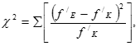

де f/_{E} – відносна частота інтервалу одного ряду (експериментального класу);

f/_{K} – відносна частота інтервалу другого ряду (контрольного класу).
На основі розподілу балів, які набрали учні 10 класу (ЗОШ І-ІІІ ступенів №2) та 10 класу (ЗОШ І-ІІІ ступенів №1), після оцінки рівнів самореалізації учнів в процесі навчання АПА, ми визначили кількість інтервалів, кожному із яких було присвоєно певний інтервал балів, який відображено у таблиці 2.4. Загальна оцінка низького рівня варіює у межах 0–9 балів; оцінка середнього рівня – у межах 10–17 балів; оцінка високого рівня – у межах 18–26 балів. Обчислення χ²-критерію відображено у таблиці 2.5.

Таблиця 2.5

Робоча таблиця обчислення χ²-критерію
Кількість інтервалів,  n | Інтервали набраних балів | Частота  f/_{E} | Частота  f/_{К} | f/_{E} – f/_{К} | (f/_{E} – f/_{К})² | (f/_{E} – f/_{К})²  f/_{К}
1 | 0–9 | 11 | 12 | - 1 | 1 | 0,08
2 | 10–17 | 7 | 6 | 1 | 1 | 0,16
3 | 18–26 | 2 | 3 | -1 | 1 | 0,3
 |  | ∑₁ =20 | ∑₁ =20 |  |  | χ² ≈ 0,54
У нашому випадку χ²_{emp} = 0,54 , знаходимо χ² _{krit} за даними таблиці χ²–критерію, де n – кількість інтервалів. У нашому дослідженні n = 3, χ² _{krit} =5,99. Оскільки χ² _{emp} ≤ χ² _{krit}, то досліджувані вибірки подібні. Як показали результати дослідження, рівень самореалізації учнів 10 класів у процесі навчання АПА достатньо схожий і групи подібні за досліджуваною ознакою.
Отже, 10 клас ЗОШ І–ІІІ ступенів №2 нами взято у якості експериментального, а 10 клас ЗОШ І–ІІІ ступенів №1 – у якості контрольного.

2.2. Методика застосування інноваційних технологій як чинника самореалізації учнів 10 класу в процесі навчання тригонометричним функціям

Застосування інноваційних технологій висуває певні вимоги до структури уроку. Як правило структура таких занять складається з наступних елементів: створення позитивної атмосфери на уроці; перевірка домашнього завдання (етап може бути відсутнім); мотивація (не більше 5% часу заняття); оголошення, представлення теми та очікуваних навчальних результатів (не більше 5% часу заняття); надання необхідної інформації (30% часу); інтерактивні вправи – центральна частина заняття (30% часу на уроці); підбиття підсумків, оцінювання результатів уроку (до 20% часу); повідомлення домашнього завдання. Розглянемо кожен з цих елементів більш ґрунтовно, аналізуючи дидактичні складові його відтворення в рамках уроку.
На етапі створення позитивної атмосфери на уроці необхідно підготувати учнів до продуктивної роботи. Для цього вчитель повинен визначити емоційний фон класу, за необхідності – підсилити або скоригувати його. Зазначений етап покликаний створювати атмосферу довіри та доброзичливості, забезпечити нормальну зовнішню обстановку для роботи та психологічний настрій учнів на нормальну роботу. Тому з самого початку уроку необхідно створити такий робочий настрій у класі, щоб усі учні відчули об’єктивну потребу у внутрішній готовності сприйняти навчальну інформацію та діяти в ній. Вчитель повинен за лічені секунди оцінити ситуацію, відчути психологічний стан учнів і виробити «стратегію» організації класу до уроку. На зазначеному етапі радимо використовувати наступні інтерактивні вправи: «Комплімент», «До успіху», «Самоналаштування», «Чорна рука – біла рука», «Спіймай мій настрій», «Девіз творчих та винахідливих», «Психоформула», «Розминка».
Перевірка виконання учнями домашнього завдання – важливий і невід’ємний етап. Якщо перевірочна система не налагоджена, роль самостійної домашньої роботи учня практично знецінюється. На етапі перевірки домашнього завдання радимо використовувати наступні інтерактивні вправи: «Дискусія», «Питання автору (у формі інтерв’ю)», «Тематичний кросворд», «Несподівані питання», «Взаємна перевірка», «Короткі письмові відповіді», «Солідарне опитування».
Метою етапу мотивації є – сфокусувати увагу учнів на проблемі й викликати інтерес до обговорюваної теми. Мотивація є своєрідною психологічною паузою, яка дозволяє учням насамперед усвідомити, що вони зараз почнуть вивчати інший (після попереднього уроку) предмет, що перед ними інший учитель й зовсім інші завдання. Крім того, кожна тема, яку ми засвоюємо з учнями, у відповідності до фундаментальних положень психолого-філософської теорії пізнання може реально вважатися засвоєною, якщо вона (тема) стала основою для розвитку в особистості суб’єкта пізнання власних новоутворень: в його свідомості, в емоційно-ціннісній сфері тощо. Отже, суб’єкт навчання має бути налаштований на ефективний процес пізнання, мати в ньому особистісну, власну зацікавленість. Усвідомлювати, що і навіщо він зараз буде робити. Без виникнення цих внутрішніх підвалин: мотивів учіння і мотивації навчальної діяльності не може бути ефективного пізнання. З цією метою можуть бути використовувані прийоми, що створюють проблемні ситуації, викликають у дітей здивування, подив, інтерес до змісту знань та процесу їх отримання, підкреслюють парадоксальність явищ та подій. Це може бути і коротка розповідь учителя, і бесіда, і демонстрація наочності, й нескладна інтерактивна технологія (мозковий штурм, мікрофон, криголам тощо).
Мотивація чітко пов’язана з темою уроку, вона психологічно готує учнів до її сприйняття, налаштовує їх на розв’язання певних проблем. Як правило, матеріал, вербалізований (словесно оформлений) учнями під час мотивації, наприкінці підсумовується і стає – місточком для представлення теми уроку (додаток Е).
Мета наступного етапу – оголошення, представлення теми та очікуваних навчальних результатів – забезпечити розуміння учнями змісту їхньої діяльності, тобто того, чого вони повинні досягти в результаті уроку і чого від них чекає вчитель. Часто буває доцільно долучити до визначення очікуваних результатів усіх учнів. Щоб визначити для себе майбутні результати уроку, учні інколи мають озвучити своє особисте ставлення до суті та структури вибраних способів навчальної діяльності та спланувати свої дії по засвоєнню та застосуванню знань, передбачених темою. Без чіткого і конкретного визначення і усвідомлення учнями навчальних результатів їхньої пізнавальної діяльності, особливо на уроках з використанням інтерактивних технологій, учні можуть сприйняти навчальний процес як ігрову форму діяльності, не пов’язану з навчальним предметом.
Формулювання результатів інтерактивного уроку, щоб сприяти успішності навчання учнів, має відповідати таким вимогам: висвітлювати результати діяльності на уроці учнів, а не вчителя, і бути сформульованим таким чином: «Після цього уроку учні зможуть...»; чітко відбивати рівень навчальних досягнень, який очікується в результаті уроку. Тому воно має передбачати: обсяг і рівень засвоєння знань учнів, що буде забезпечений на уроці; обсяг і рівень розвитку умінь і навичок, який буде досягнуто після уроку; розвиток (формування) емоційно-ціннісної сфери учня, яка забезпечує формування переконань, характеру, вплив на поведінку тощо. Останній компонент навчальних результатів, до якого можна прагнути на окремому уроці, це визначення, усвідомлення або формування емоційно-наповненого ставлення, учнів до тих явищ, подій, процесів, що є предметом вивчення на уроці.
Отже, результати мають бути сформульовані за допомогою відповідних дієслів, наприклад, формування знань і предметних та інших умінь і навичок учнів передбачають, що вони: будуть здатні: пояснювати, визначати, характеризувати, порівнювати, відрізняти, дискутувати, аргументувати думку, дати власну оцінку, проаналізувати тощо; емоційно-ціннісна сфера: сформувати та висловлювати власне ставлення до ..., пояснювати своє ставлення до... ; формулюватись так, щоб було зрозуміло, як можна виміряти такі результати, коли вони будуть досягнуті, наприклад: якщо після уроку учні вмітимуть пояснювати суть явища та наводити приклади подібних явищ; бути коротким, ясним і абсолютно зрозумілим. Таким чином, формулювання результатів учителем під час проектування уроку є обов’язковою і важливою процедурою.
Досягти результатів у інтерактивній моделі можливо тільки, залучивши учнів до діяльності. Отже, вони теж повинні розуміти, для чого вони прийшли на урок, до чого їм треба прагнути і як будуть перевірятись їх досягнення. Еталонною є ситуація, коли після уроку учень не тільки знає, розуміє, чого він досягнув, а й чого він хотів би, мав би досягти на наступному уроці предмета, чого він взагалі хоче від курсу для свого життя.
Для того, щоб, почати з учнями спільний процес руху до результатів навчання, в цій частині інтерактивного уроку потрібно: назвати тему уроку або попросити когось з учнів прочитати її; якщо назва теми містить нові слова або проблемні питання, звернути на це увагу учнів; попросити когось з учнів оголосити очікувані результати за текстом посібника або за Вашим записом на дошці, зробленим заздалегідь, пояснити необхідне, якщо мова йде про нові поняття, способи діяльності тощо; нагадати учням, що наприкінці уроку Ви будете перевіряти їх у відповідності до того, наскільки вони досягли таких результатів. Якщо це важливо, треба також пояснити учням, як ви будете оцінювати їхні досягнення в балах.
Наступним етапом є надання необхідної інформації. Його мета – дати учням достатньо інформації для того щоб, на її основі виконувати практичні завдання шляхом інтерактивної взаємодії, але за мінімально короткий час. Це може бути інтерактивна лекція, читання роздавального матеріалу, опанування інформацією за допомогою технічних засобів навчання або наочності, вправи: «Навчаючись учусь», «Ланцюжок», «Шпаргалка» (додаток Ж, К). Зазначені надають можливість швидко і свідомо оволодіти теоретичним матеріалом .
Для економії часу на уроці і для досягнення максимального ефекту уроку можна подавати інформацію для попереднього домашнього вивчення. На самому уроці вчитель може ще раз звернути на неї увагу, особливо на практичні поради, якщо необхідно прокоментувати терміни або організувати невеличке опитування.
Основним етапом уроку є його інтерактивна частина, яка передбачає застосування вчителем 1–3 інтерактивної технологій, що відбираються в залежності від очікуваних результатів. Саме вони мають забезпечити досягнення мети уроку. Інтерактивна частина уроку має займати близько 50–60% часу на уроці. Кожна з послідовно застосовуваних технологій може бути названа інтерактивною вправою. Порядок і регламент її проведення містять: 1) інструктування – вчитель розповідає учасникам про мету вправи, правила, послідовність дій і кількість часу на виконання завдань; запитує, чи все зрозуміло учасникам (2–3 хв.); 2) об’єднання в групи, розподіл ролей (1–2 хв.), інші технічні дії учнів (розташування меблів, підготовка обладнання й ін.); 3) виконання завдання. На цьому етапі вчитель виступає як організатор, помічник, ведучий дискусії, намагаючись надати учасникам максимум можливостей для самостійної роботи і навчання у співпраці один з одним (5–15 хв.); 4) презентація результатів виконання вправи (3–15 хв.); 5) рефлексія результатів учнями: усвідомлення отриманих результатів, що досягається шляхом їх спеціального колективного обговорення або за допомогою інших прийомів (5–15 хв.).
Рефлексія є природнім невід’ємним компонентом інтерактивного навчання на уроці. Вона дає можливість учням і вчителю: усвідомити, чому вони навчились, пригадати деталі свого досвіду і отримати реальні життєві уявлення про те, що вони думали і що відчували, коли перший раз зіткнулись з тією чи іншою навчальною технологією. Це допомагає їм чіткіше планувати свою подальшу діяльність вже на рівні застосування технологій у своїй подальшій пізнавальній діяльності та у житті; оцінити власний рівень розуміння та засвоєння навчального матеріалу і спланувати чіткі реальні кроки його подальшого опрацювання; порівняти своє сприйняття з думками, поглядами, почуттями інших й інколи скорегувати певні позиції. Як постійний елемент навчання привчати людину рефлексувати в реальному житті усвідомлюючи свої дії та прогнозуючи подальші кроки. Учителям ця складова інтерактивного навчання дозволяє, крім всього, побачити реакцію учнів на навчання та внести необхідні корективи. Рефлексія здійснюється в різних формах: у вигляді індивідуальної роботи, роботи в парах, групах, дискусії, в письмовій та усній формі. Вона завжди містить декілька елементів: фіксація того, що відбулось, визначення міркувань та почуттів щодо отриманого досвіду, плани на майбутній розвиток. Рефлексія застосовується після найважливіших інтерактивних вправ, після уроку, після закінчення певного етапу навчання. Кожна інтерактивна вправа обов’язково завершується рефлексією.
Подібні завдання ставить і останній елемент структури уроку підбиття підсумків – (рефлексія) уроку.
Під підсумками уроку ми маємо на увазі процес, зворотний інструктажу. Іншим терміном для цього етапу є також «рефлексія»; у даному випадку підкреслюється можливість для учасників навчально-виховного процесу оглянутися на події, що відбувалися. Саме тут проясняється зміст проробленого; підводиться риска під знаннями, що повинні бути засвоєні, і встановлюється зв’язок між тим часом, що вже відомо, і тим, що знадобиться їм у майбутньому. Функції цього етапу уроку: прояснити зміст опрацьованого; співвіднести реальні результати з очікуваними; проаналізувати, чому відбулося так чи інакше; зробити висновки; закріпити чи відкоригувати засвоєння; намітити нові теми для обміркування; установити зв’язок між тим, що вже відомо і тим, що знадобиться засвоїти, навчитись у майбутньому; скласти план подальших дій. Навчання в рамках традиційного уроку не потребує переосмислення ні від учителя, ні від учнів, в ньому немає місця рефлексійним видам діяльності. Замість цього застосовується так зване закріплення та узагальнення отриманих знань, яке майже не передбачає наступного коригування вчителем мети та змісту навчання.
Технологізація навчання передбачає обов’язкову рефлексію, під якою в педагогіці розуміють здатність людини до самопізнання, вміння аналізувати свої власні дії, вчинки, мотиви й зіставляти їх із суспільно значущими цінностями, а також діями та вчинками інших людей. Мета рефлексії: згадати, виявити й усвідомити основні компоненти діяльності – її зміст, тип, способи, проблеми, шляхи їх вирішення, отримані результати та ін. Проведення рефлексії на уроці включає наступні етапи: зупинка дорефлексійної діяльності. Всяка попередня діяльність має бути завершена чи призупинена. Якщо виникли труднощі в розв’язанні проблеми, то після рефлексії її розв’язання може бути продовжене; відновлення послідовності виконаних дій. Усно чи письмово відтворюється все, що зроблено, в тому числі і те, що на перший погляд здається дріб’язковим; вивчення відтвореної послідовності дій з точки зору її ефективності, продуктивності, відповідності поставленим задачам і т. п. Параметри для аналізу рефлексійного матеріалу вибираються з запропонованих учителем. Таких результатів може бути виявлено декілька видів: предметна продукція діяльності – ідеї, пропозиції, закономірності, відповіді на питання і т. п.; способи які використовувались чи створювались у ході діяльності; гіпотези по відношенню до майбутньої діяльності. Важливим фактором, що впливає на ефективність рефлексії в навчанні, є різноманітність її форм і прийомів, їх відповідність віковим та іншим особливостям дітей. Рефлексія не повинна бути лише вербальною – це можуть бути малюнки, схеми, графіки і т.п. Рефлексія тісно пов’язана з іншою важливою для технологічного уроку дією – постановкою мети.
Формулювання учнем мети свого навчання передбачає її досягнення і наступну рефлексію – усвідомлення способів досягнення поставленої мети. У цьому випадку рефлексія не лише підсумок, але й старт для нової освітньої діяльності і її нової мети. Можлива рефлексія по відношенню до самої рефлексії, спрямована на вдосконалення процесу самопізнання.
Після окремих вправ, фрагментів уроку може проводитись: усне обговорення за питаннями: «з якою метою ми робили цю вправу? Які думки вона у вас викликала? Які почуття? Чому ви особисто навчились? Чого б хотіли навчитись у подальшому?»; листок оцінювання уміння висловлюватись, наприклад, за такою формою. Ім’я, прізвище, критерії оцінки (0 – потребує вдосконалення; 1 – задовільно; 2 – прекрасно); критерії, бали, я вмію підбирати аргументи і чітко їх висловлювати, я вмію робити логічні висновки, я вмію ставити запитання, я вмію сказати «ні», я вмію аргументовано відповідати на критику; незакінчене речення (може бути усним, письмовим), наприклад, пропонуються підсумкові формули: для мене сьогодні важливим було..., сьогодні я навчився..., мені хотілося в майбутньому навчитись...; коротке есе з чітким викладенням власної позиції; коротка дискусія, що відбиває тему уроку: очевидно, що ключовою функцією підсумків уроку буде повернення до результатів навчання і можливість переконатися, що учні їх досягли.
Стадіями підсумкового етапу уроку будуть: 1) установлення фактів (що відбулося?); 2) аналіз причин (чому це відбулося?); 3) планування дій (що нам робити далі?). На першій стадії: використовуйте відкриті питання: Як? Чому? Що?; виразіть почуття; наполягайте на описовому, а не оціночному характері коментарів; говорите про зроблене, а не про те, що могло бути зроблене. На другій стадії: запитуйте про причини: Чому? Як? Хто?; вникніть у відповіді; чому цього немає?; що було б, якщо?; шукайте альтернативні теорії; чи є інша можливість?; підберіть інші приклади; де ще відбувалося щось подібне?; приведіть думки незалежних експертів. На третій стадії: добийтеся від учнів узяття на себе зобов’язань у відношенні подальших дій.
Коротко структуру інтерактивного уроку можна подати у такому вигляді: створення позитивної атмосфери на уроці; перевірка домашнього завдання; створення мотивації: мета – сфокусувати увагу учнів на проблемі й викликати інтерес до обговорюваної теми. Використати для цього можна запитання, цитати, короткі історії, невеличке завдання тощо. Цей етап не більше 5% робочого часу; представлення теми та очікуваних навчальних результатів: мета – забезпечити розуміння учнями змісту їхньої діяльності, тобто того, чого вони повинні досягти в результаті уроку і чого від них очікує вчитель. Доцільно залучити до визначення очікуваних результатів усіх учасників заняття (приблизно 5% часу); надання необхідної інформації: мета – дати учням достатньо інформації, для того, щоб на її основі виконувати практичні завдання. Це може бути інтерактивна лекція, ознайомлення з роздавальним матеріалом, презентація виконаного домашнього завдання. Для економії часу на уроці можна подавати інформацію в письмовому вигляді для попереднього (домашнього) вивчення. На самому уроці вчитель може ще раз звернути на неї увагу, особливо на практичні поради, якщо необхідно –прокоментувати терміни або організувати невеличке опитування (приблизно 10% часу заняття); інтерактивні вправи – центральна частина заняття: мета – практичне засвоєння матеріалу. Послідовність проведення цього етапу така: інструктування – учитель розповідає учасникам про мету вправи, про правила, про послідовність дій і обсяг часу на виконання завдань; запитує, чи все зрозуміло; об’єднання в групи і / або розподіл ролей; виконання завдання (учитель виступає організатором, консультантом, ведучим дискусії); презентація результатів роботи. На інтерактивну вправу витрачається, як правило, 60% часу на уроці; підбиття підсумків, оцінювання результатів уроку: мета – обговорення задля усвідомлення зробленого на уроці. Слід повернутись до очікуваних результатів, оголошених на початку уроку. Бажано поставити учням такі запитання: що нового дізналися?; які навички отримали?; як це може бути корисним у житті?; що сподобалося на уроці. На цей етап слід відвести до 20% часу уроку.
В сучасних умовах більшість молодих людей стають активними користувачами різних соціальних мереж, створюючи віртуальні групи за інтересами, у яких ведеться широке обговорення найрізноманітніших проблем. Таке прагнення молоді до колективної інформаційно-комунікаційної взаємодії слід використовувати у розробці методики навчання конкретної дисципліни.
Організація описаної інформаційно-комунікаційної взаємодії можлива на основі персонального сайту вчителя, запровадженого в освітній процес.
Створити персональний сайт можна за допомогою різноманітних онлайн-конструкторів для створення власних сайтів. Найбільш оптимальним, з точки зору тимчасових та фінансових витрат учителя, є онлайн-конструктор WIX [9].
Wix.com — міжнародна хмарна платформа для створення та розвитку інтернет – проєктів, яка дозволяє будувати професійні сайти та їх мобільні версії. Платформа Wix пропонує можливість створювати сайти безкоштовно та розвивати їх, додаючи корисні поради.
Розширювати функціональність сайту можна за рахунок додатків, створених Wix або сторонніми компаніями. Сервіс доступний на 11 мовами: англійською, російською, французькою, німецькою, італійською, іспанською, португальською, польською, японською, корейською та турецькою.
Ми описали покрокове створення сайту в онлайн-конструкторі від Wix.
На першому етапі необхідно здійснити реєстрацію/авторизацію. Для повноцінної роботи треба пройти реєстрацію на сайті https://www.wix.com. Потім у правому верхньому кутку з'явиться логін. Авторизація може здійснюватись через соцмережі. Тепер доцільно створити сайт.
На другому етапі здійснюється робота з проєктування веб-ресурсу. Отримуємо повідомлення від адміністрації сайту, в якому буде кнопка «Створити мій сайт».
На третьому етапі вибираємо до якої категорії відноситься веб-ресурс. Онлайн-конструктор WIX пропонує розподіл створення сайтів за категоріями. Нами було обрано розділ «інше» з наступним вибором категорії «освіта». Визначення категорії сайту не відбивається на подальшій роботі за
винятком лише діапазону пропонованих шаблонів для даної категорії. Також є можливість змінювати вже вибраний нами шаблон на наступному етапі створення веб-ресурсу.
На четвертому етапі і вибираємо шаблон для веб-ресурсу, програма автоматично перенаправляє на вибір автоматичного або самостійного конструювання сайту.
При виборі автоматичного конструювання сайту вся робота зі створення веб-ресурсу ведеться покроково з докладними інструкціями. Якщо вибираємо самостійний варіант конструювання то, після натискання кнопки переходимо до вибору шаблону для веб-ресурсу.
Вибираємо те, що підходить під специфіку діяльності. Вибір шаблон для сайту може здійснюватися абсолютно формально, оскільки при подальшій роботі можна повністю відредагувати сайт так, як потрібно нам.
Зазначимо, що є як безкоштовні шаблони, так і платні.
На п’ятому етапі оформляємо сайт. Переходимо до конструювання веб-ресурсу. Даємо назву ресурсу (у разі необхідності потім його можна змінити).
Після заповнюємо необхідну інформацію (пізніше вона може бути редагована). Потім переходимо до оформлення веб-ресурсу. Вибравши шаблон, переходимо до нього. редагування відповідно до необхідного нам стилю.
Зазначимо, що сайт надає можливості змінювати абсолютно безкоштовно будь-які елементи. Як можна бачити на скріншоті, зліва знаходиться панель інструментів, де є такі можливості :
- робота зі сторінками.
- Експерименти із дизайном.
- Можливість додавання, будь-яких компонентів: тексту, фото,
галерей, відео, форм та ліній, кнопок та меню, соціальних мереж. Є панель налаштувань, що надає можливості:
- зміна назва сайту.
- додавання елементів SEO для просування.
- Увімкнення мобільної версії.
- Додавання форми контактів та профілі соцмереж.
- Вивчення статистики.
- Додавання фавікону та інше.
Шостий етап – публікація сайта. Будь-якої миті можна натискати на «Попередній перегляд», щоб оцінити внесені зміни та переглянути попередній варіант сайту; на «Зберегти», щоб дії не були втрачені; коли все готово, на «Публікація», і веб-ресурс з’явиться в мережі.
Перед публікацією сайту належить зробити кілька додаткові установки.
Зазначаємо такі пункти:
• Дозволити пошуковим системам індексувати сайт.
• Показати панель керування мобільною версією.
• Підтвердіть ваші контактні дані.
Створення предметного сайту завершено. Конструктор сайту надає
можливість вносити корективи, доповнювати, покращувати, та розвивати сайт навіть після його публікації.
При необхідності до сайту можна додати свій документ.
Спочатку сайт публікується під ім'ям логіна, під яким відбувалася реєстрація на сайті онлайн-контрактура WIX.
Таким чином, було спроєктовано персональний сайт вчителя. Розроблений веб-ресурс «МАТЕМАТИКА сайт вчителя» розміщено в мережі інтернет.
Сконструйована авторська модель персонального веб-ресурсу вчителя математики старшої школи класифікується як сайт комбінованого типу.
Було розроблено структурну схему веб-ресурсу, яка найбільшою мірою орієнтована на здійснення принципу інтерактивності. На цьому етапі розробки сайту будуть присутні елементи, які надалі наповнюватиметься необхідною інформацією. Так, меню веб-ресурс буде містити такі розділи: «Головне», «10 класи» та «Форум».
На головній сторінці сайту користувачі можуть ознайомитись з змістом ресурсу та цілями його створення.
Розділ «Головна» – це головна сторінка сайту, яка містить опис призначення сайту, кнопки переходу до розділу відповідного класу та розділ зворотного зв’язку. Також головна сторінка містить наступні компоненти: категорія «Роботи учнів» міститиме реферати, проєкти, дослідження створені учнями, як з особистої ініціативи, у межах додаткових та домашніх завдань.
У цьому розділі також можуть бути розміщені різні навчальні досягнення учнів, оскільки, згідно В. Демкіну та Г. Можаєвої, при реалізації дистанційних освітніх програм особливе значення має ведення організаційно-методичної документації, в тому числі, що враховує навчальні досягнення учнів [14].
Категорія «Батькам» створена з метою опублікування відповідей на найбільш цікаві питання, поставлені батьківською громадськістю.
Категорія «Це цікаво». Включає під категорію «Математичні новини», створену для представлення актуальних новин, пов'язаних із математикою. У підкатегорію «З минулого в справжнє» буде розміщуватись інформація, пов’язана з історією розвитку математики та різними математичними фактами.
Підкатегорія «Захоплююче» міститиме цікаві математичні ігри та послідовність дій, що спрощують математичні операції та їх запам’ятовування.
Далі йдуть окремі розділи 10 класу. Перейти до вказаних розділів можна як з головної панелі сайту, так з головної сторінки (зміст сайту).
Структура кожного з цих розділів ідентична, тобто кожен розділ містить однакові компоненти незалежно від класу, що розглядається. При
переході в окремий розділ є загальна інформація, призначена для класів, зазначених у ньому. Загальна інформація має на увазі різні теми для доповідей, проєктів та рефератів, а також теми для математичних дебатів та дискусій. Для здійснення переходу до необхідного класу, є кнопки переходу на сторінку окремого класу. На цій сторінці міститься інформація, представлена в наступних блоках:
- домашні завдання.
- Контрольні та перевірочні роботи.
- Вправи,.
- Довідкові матеріали.
Блок «Домашні завдання» включає загальні та диференційовані завдання, завдання для виконання індивідуальної роботи, додаткові завдання.
Блок «Контрольні та самостійні роботи» включає варіанти типових самостійних, перевірочних та контрольних робіт за темами. У деяких роботах даються вказівки для виконання з посиланнями на необхідний довідковий матеріал. Блоки вправи містять тести та завдання для підготовки, розбори завдань з тем різні варіанти завдань для індивідуальної роботи учнів, а також посилання на освітні портали.
Блок «Довідкові матеріали» містить теоретичні матеріали (документи Word або PDF, презентації, книги та ін.) підготовки до уроків, контрольних, самостійних та перевірочних роботам, індивідуальні завданням, посилання на корисну літературу та Інтернет-джерела.
На головній панелі сайту вбудовано програму пошуку. У разі потреби, користувачі сайту можуть вбити питання у вікно пошуку і одразу перейти до результату.
На сайті є можливість зворотного зв’язку. Здійснення такого зв’язку можливе за такими категоріями: «Зв’яжися зі мною» або «Напиши нам». Пункт зворотного зв’язку розташований лише наприкінці головної сторінки, а невелике вікно «Напиши нам» супроводжує відвідувача на кожній сторінці сайту.
Окремим розділом у головному меню сайту є «Форум», також забезпечує спілкування зареєстрованих користувачів веб-ресурсу. Обговорення ведеться за розділами кожного окремого класу. Теми для обговорень у цьому розділі можуть створювати зареєстровані користувачі, які мають доступ до розділу. Присутній розділ «Загальне обговорення», призначений всім відвідувачам сайту Тему для обговорення може створювати адміністратор сайту, тобто сам учитель.
Функціональні розділи сайту «Зв’яжися зі мною», «Напиши нам» та «Форум» забезпечують можливість дистанційного спілкування між учасниками освітнього процесу. У перших двох випадках – приватно, через електронну пошту.
Така структура персонального веб-ресурсу педагога націлена на виконання організаційної, мотиваційної та освітньої функцій. Сайт дозволяє, з одного боку, розкрити зміст предмета через включення різних джерел інформації (текст, аудіо та відео матеріали); з іншого – найповніше залучити учнів до самостійної діяльності, реалізувати творчі здібності.
Крім того, веб-ресурс формує та розвиває вміння користуватися різними інформаційними джерелами на електронних носіях як самому творцю сайту, і його користувачам.
Створений в такий спосіб персональний веб-ресурс учителя математики може бути інтерактивному полі функціональним електронним дидактичним засобом, що використовується в межах дистанційного навчання математики учнів старшої школи.
Ми вважаємо, що для успішної самореалізації учнів у процесі навчання АПА необхідна застосовувати інтерактивні уроки, що поєднують в собі різні інтерактивні вправи, охоплюють весь період навчання.

2.3. Перевірка ефективності методики застосування інноваційних технологій як чинника самореалізації учнів 10 класу в процесі навчання тригонометричним функціям

Сутність нашої дослідно-експериментальної роботи полягала у кількісному та якісному аналізі результатів перевірки ефективності методики використання інтерактивних уроків та веб-сайту з АПА у процесі вивчення тригонометричних функцій.

Динаміка змін рівнів самореалізації здійснювалась за допомогою анкети, яка містила 13 запитань відкритого типу.

Спираючись на експериментальний матеріал, можна відмітити, що різких статистично значущих відмінностей у рівнях як експериментального, так і контрольного класів до проведення формувального експерименту не спостерігалось.
Виконання завдань на проведення уроків АПА в експериментальному класі здійснювалася згідно із розробленою методикою.

У експериментальному класі було виконано ряд уроків із використанням інтерактивних уроків та веб-сайту. У контрольному класі розроблена методика не застосовувалася.

Після застосування методики в експериментальному класі нами було проведене повторне анкетування (додаток Б).

Аналіз відповідей учнів експериментального класу після формувального етапу експерименту представлений у таблиці 2.6.

Таблиця 2.6

Аналіз відповідей учнів експериментального класу
№ учнів за/п |  | № запитання, кількість балів |  |  |  |  |  |  |  |  |  |  |  |  | Сума
 |  | 1 | 2 | 3 |  | 4 | 5 |  | 6 | 7 | 8 | 9 |  | 10
1 |  | 2 | 1 | 0 |  | 0 | 1 |  | 1 | 0 | 0 | 0 |  | 0 | 5
2 |  | 2 | 1 | 1 |  | 1 | 1 |  | 1 | 1 | 1 | 1 |  | 2 | 12
3 |  | 2 | 2 | 2 |  | 2 | 2 |  | 1 | 1 | 1 | 1 |  | 1 | 15
4 |  | 2 | 2 | 2 |  | 2 | 2 |  | 2 | 2 | 1 | 0 |  | 1 | 16
5 |  | 1 | 1 | 1 |  | 1 | 0 |  | 1 | 0 | 0 | 0 |  | 1 | 6
6 |  | 2 | 1 | 2 |  | 0 | 1 |  | 1 | 2 | 1 | 0 |  | 0 | 10
7 |  | 1 | 1 | 0 |  | 2 | 2 |  | 2 | 2 | 1 | 2 |  | 2 | 15
8 | 2 |  | 2 | 0 |  | 1 | 2 |  | 0 | 2 | 1 | 0 |  | 1 | 11
9 |  | 0 | 0 | 0 |  | 0 | 0 |  | 1 | 0 | 0 | 1 |  | 1 | 3
10 |  | 2 | 1 | 0 |  | 2 | 1 |  | 1 | 2 | 1 | 1 |  | 1 | 12
11 |  | 2 | 1 | 1 |  | 1 | 1 |  | 1 | 2 | 0 | 1 |  | 1 | 11
12 |  | 2 | 1 | 2 |  | 1 | 2 |  | 1 | 2 | 1 | 2 |  | 1 | 15
13 |  | 1 | 0 | 0 |  | 1 | 0 |  | 0 | 1 | 0 | 0 |  | 0 | 3
14 |  | 1 | 2 | 2 |  | 1 | 1 |  | 1 | 2 | 1 | 1 |  | 1 | 13
15 |  | 1 | 0 | 2 |  | 2 | 1 |  | 2 | 1 | 1 | 2 |  | 2 | 14
16 |  | 1 | 0 | 0 |  | 1 | 0 |  | 0 | 2 | 0 | 0 |  | 0 | 4
17 |  | 1 | 1 | 1 |  | 1 | 1 |  | 1 | 1 | 1 | 1 |  | 1 | 10
18 |  | 1 | 0 | 0 |  | 1 | 1 |  | 1 | 1 | 1 | 1 |  | 0 | 8
19 |  | 1 | 1 | 0 |  | 0 | 0 |  | 1 | 0 | 1 | 0 |  | 0 | 4
20 |  | 1 | 1 | 0 |  | 1 | 0 |  | 1 | 1 | 1 | 2 |  | 1 | 9
Після на налізу відповідей учнів експериментального класу на питання анкети нами отримано такі результати: на питання «Чи подобається тобі слухати новий матеріал на уроках АПА?» відповіді учнів розподілились наступним чином: «подобається» – відповіло 40% учнів, «іноді» – 52% учнів; «не подобається» – 8%.
На питання «Як часто на уроках АПА ти ставиш запитання?» ми отримали такі результати: «часто ставлю» – 4% учнів; «іноді» – 56% учнів; «ніколи не ставлю» – 28% учнів.
Відповіді учнів на питання анкети «Чи відноситься АПА до твоїх улюблених предметів?» розподілилися наступним чином: 8% вказали, що відноситься; 36% вказали, що не завжди подобається; 56% відповіли, що не відноситься.
На питання «Як часто ти відволікаєшся на уроках АПА?» отримали наступні результати: 8% вказали, що уважно слухають вчителя; 44% – вказали, що іноді відволікаються; 48% – часто відволікаються.
Аналіз відповідей учнів на питання «Чому ти вивчаєш АПА?» показав відсоткове співвідношення учнів, які вивчають АПА заради знань (12%); відсоток учнів, які вивчають зазначений предмет із-за позитивної оцінки та контролю батьків (52%); відсоток учнів, які не виконують завдання із АПА, або яких змушують батьки і класний керівник – 36% учнів.
На питання «Чи виконуєш ти творчі завдання?» результати анкетування були отримані наступні: 32% учнів, які завжди виконують творчі завдання; 36% учнів іноді виконують творчі завдання; не виконують творчі завдання –32% учнів.
Після аналізу відповідей на питання «Чи завжди ти знаєш як виконати завдання?» отримали наступні результати: «завжди» відповіло – 8% учнів; «іноді не знаю» вказало 36% учнів; «завжди не знаю, як виконувати», вказало – 56% учнів.
На питання «Чи подобається тобі на уроках АПА обговорювати розв’язки задач?» «подобається» вказали – 8% учнів; «іноді» – відповіли 36%; «не подобається» – 56% учнів.
На питання «Чи завжди ти виконуєш домашні завдання із АПА?» нами були отриманні наступні результати аналізу анкети: «завжди виконую» вказало – 12% учнів; «іноді не виконую» відповіло – 60% учнів; «іноді виконую» вказало – 28% учнів.
Аналіз відповідей учнів контрольного класу після формувального експерименту представлений у таблиці 2.7.
Після аналізу відповідей учнів контрольного класу на питання анкети нами були отримані такі результати: на питання «Чи подобається тобі слухати новий матеріал на уроках АПА?» відповіді учнів розподілились наступним чином: «подобається» – відповіли 16% учнів, «іноді» – 56%учнів; «не подобається» – 28%.
На питання «Як часто на уроках АПА ти ставиш запитання?» ми отримали такі результати: «часто ставлю» – 4% учнів; «іноді» – 56% учнів; «ніколи не ставлю» – 28% учнів.
Відповіді учнів на питання анкети «Чи відноситься АПА до твоїх улюблених предметів?» розподілилися наступним чином: 8% вказали, що відноситься; 36% вказали, що не завжди подобається; 56% відповіли, що не відноситься.
На питання «Як часто ти відволікаєшся на уроках АПА?» отримали наступні результати: 16% вказали, що уважно слухають вчителя; 48% – вказали, що іноді відволікаються; 36% – часто відволікаються.
Аналіз відповідей учнів на питання «Чому ти вивчаєш АПА?» показав відсоткове співвідношення учнів, які вивчають АПА заради знань (8%); відсоток учнів, які вивчають АПА із-за позитивної оцінки та контролю батьків (44%); відсоток учнів, які не виконують завдання із АПА, або яких змушують батьки і класний керівник – 48% учнів.
На питання «Чи виконуєш ти творчі завдання?» результати анкетування були отримані наступні: 12% учнів, які завжди виконують творчі завдання; 52% учнів іноді виконують творчі завдання; не виконують творчі завдання –36% учнів.
Після аналізу відповідей на питання «Чи завжди ти знаєш як виконати завдання?» отримали наступні результати: «завжди» відповіло – 32% учнів; «іноді не знаю» вказало 36% учнів; «завжди не знаю, як виконувати», вказало – 32% учнів.
На питання «Чи подобається тобі на уроках АПА обговорювати актуальні проблеми сучасної біологічної науки?» «подобається» вказали – 8% учнів; «іноді» – відповіли 36%; «не подобається» – 56% учнів.
На питання «Чи завжди ти виконуєш домашні завдання із АПА?» нами були отриманні наступні результати аналізу анкети: «завжди виконую» вказало – 8% учнів; «іноді не виконую» відповіло – 36% учнів; «іноді виконую» вказало – 56% учнів.
Аналіз відповідей на питання «Чи хотів би ти взяти участь в олімпіаді з АПА?» засвідчив, що відсоток учнів, які хотіли б взяти участь складає – 12%; 60% учнів вагалися із відповіддю; не хотіли б взяти участь – 28% учнів.
відображено динаміку рівнів сформованості самореалізації на уроках АПА в учнів 10 класів до і після проведення формувального експерименту.
Співвідношення результатів отриманих до і після проведеного формувального експерименту, дало змогу зробити висновок щодо підвищення рівня сформованості самореалізації учнів в експериментальному класі.
Підсумовуючи результати дослідження на основі аналізу й узагальнення даних, можна констатувати, що в ході проведеної роботи в учнів експериментального класу підвищилися високий рівень самореалізації: якщо на початку експерименту високий рівень було зафіксовано лише в 10% (2) учні, то на кінець експерименту цей показник зріс до 30% (6) учнів; показники середнього рівня на початку експерименту становили – 35% (7) учнів і низького 55% (11) учнів, відповідно на кінець експерименту дані показники становили: середнього – 40% (8) учнів і низького 30 (6) учнів. Ці дані наочно відображено у таблиці 2.6.
Таблиця 2.6.
Динаміка змін рівнів самореалізації учнів 10 класів у процесі навчання АПА
Класи | Рівні самореалізації
Класи | До проведення формувального експерименту
Класи | Низький |  | Середній |  | Високий
 | К-ть | % | К-ть | % | К-ть | %
ЕК | 11 | 55 | 7 | 35 | 2 | 10
КК | 12 | 60 | 6 | 30 | 3 | 15
Після проведення формувального експерименту
ЕК | 6 | 30 | 8 | 40 | 6 | 30
КК | 12 | 60 | 7 | 35 | 2 | 10

З метою перевірки ефективності запропонованої методики було проведено статистичний аналіз. Ми використовували критерій χ^{2,}, що дозволяє визначити наявність або відсутність різниці у рівнях самореалізації учнів у експериментальному і контрольному класах.
На основі розподілу балів, які набрали учні експериментального та контрольного класів після оцінки рівнів досліджуваного феномену ми визначили кількість інтервалів, кожному із яких було присвоєно певний інтервал балів, який відображено у таблиці 2.7.

Таблиця 2.7
Робоча таблиця обчислення х²-критерія
Кількість інтервалів,n | Інтервали набраних балів | Частота  f/_{E} | Частота  f/_{К} | f/_{E} – f/_{К} | (f/_{E} – f/_{К})² | (f/_{E} – f/_{К})²  f/_{К}
1 | 1–9 | 6 | 12 | -6 | 36 | 3
2 | 9–17 | 8 | 7 | 1 | 1 | 0,1
3 | 17–26 | 6 | 2 | 4 | 16 | 8
 |  | ∑₁ =20 | ∑₁ =20 |  |  | χ² ≈ 11,1
Після статистичної обробки даних ми отримали наступні результати: χ²_{emp} = 6,9 знаходимо χ²_{krit} за даними таблиці χ²-критерію, де n – кількість інтервалів. У нашому дослідженні n = 3, χ² krit = 5,99.

Оскільки χ²_{emp} ≥ χ² _{krit}, то досліджувані вибірки не подібні. Як показали результати дослідження, рівень самореалізації учнів експериментального і контрольного класів відрізняються за цією ознакою.
Отже, порівнявши дані констатувального і формувального експерименту можна зробити висновок, що після проведення формувального експерименту покращився рівень сформованості самореалізації учнів на уроках АПА
Отримані результати свідчать про позитивну динаміку запропонованої методики.

Висновки до розділу 2

1. Нами було розроблено критерії та їх специфічні показники самореалізації учнів у процесі навчання біології: мотиваційний (позитивні мотиви навчальної діяльності та мотиви саморозвитку); навчальних досягнень (успішність у навчанні, рівень пізнавальної активності); самоствердження у спілкуванні (комунікативні вміння); особистісного зростання (удосконалення особистісних якостей). Ці критерії покладено в основу визначення трьох рівнів самореалізації учнів 10 класу в процесі навчанняАПА: високого, середнього, низького. Кожний показник критеріїв рівнів оцінювався в умовних балах.
За результатами констатувального етапу експерименту високий рівень самореалізації мають: 10% (2) учнів 10 класу (ЗОШ №2) , 15% (3) учня 10 класу (ЗОШ №1). Середній рівень мають: 35% (7) учнів 10 класу (ЗОШ №2) і 30% (6) учнів (ЗОШ №1). Низький рівень мають 55% (11) учнів 10 класу (ЗОШ №2) і 60% (12) учнів 10 класу (ЗОШ №1).
Керуючись отриманими даними ми можемо стверджувати, що обидва класи за досліджуваною ознакою подібні. Отримані результати дозволили проводити подальше дослідження. Учнів 10 класу (ЗОШ №2) було взято у якості експериментального, а 10 класу (ЗОШ №1) – у якості контрольного.
2 Уточнено макро- і мікроструктуру інтерактивного уроку з АПА: створення позитивної атмосфери на уроці (вправи для реалізації етапу «Комплімент», «До успіху», «Самоналаштування», «Чорна рука – біла рука», «Спіймай мій настрій», «Девіз творчих та винахідливих», «Психоформула», «Розминка»; перевірка домашнього завдання («Дискусія», «Питання автору (у формі інтерв’ю)», «Тематичний кросворд», «Несподівані питання», «Взаємна перевірка», «Короткі письмові відповіді», «Солідарне опитування»); створення мотивації («Мозковий штурм», «Мікрофон», «Криголам»); представлення теми та очікуваних навчальних результатів («Виявлення очікувань»); надання необхідної інформації («Інтерактивні презентації», «Навчаючись учусь», «Ланцюжок», «Шпаргалка», «Шерлок Холмс»); інтерактивні вправи (технології ситуативного моделювання); підбиття підсумків («Перевірка очікувань», «Рефлексія»); повідомлення домашнього завдання. Розроблено методичний супровід інтерактивного уроку з біології.
Створений спосіб персональний веб-ресурс учителя математики може бути в інтерактивному полі функціональним електронним дидактичним засобом, що використовується в межах дистанційного навчання математики учнів старшої школи.
3. Експериментально перевірено ефективність запропонованої методики. Результати формувального етапу експерименту свідчать, що низький рівень самореалізації мають 30% учнів експериментального класу і 60% контрольного, середній рівень – 40% експериментального класу та 35% у контрольному класі; високий рівень мають 30% експериментального класу і 10% контрольного класу. Отримані результати свідчать про позитивну динаміку запропонованої методики.

ВИСНОВКИ
1. На основі аналізу наукової літератури розкрито сутність поняття «інноваційні технології» – це система послідовного розгортання педагогічної діяльності, організація засвоєння знань і формування певних умінь та навичок через особливу організацію навчально-пізнавальної діяльності, що полягає в активізації педагогічної взаємодії учасників освітнього процесу, спрямованої на побудову міжособистісних стосунків з метою досягнення кінцевого результату, виховання відповідальної компетентної особистості як суб’єкта та проєктувальника власного життя. Визначено переваги застосування інноваційних технологій у порівнянні з традиційними формами навчання. Встановлено, що ні одна із запропонованих класифікацій інноваційних технологій не відбиває такої особистісної функції, як самореалізація особистості.
З’ясовано сутність поняття «самореалізація особистості» – свідомий процес найбільш повного розкриття і зростання потенційних та спонукально-мотиваційних сутнісних сил людини, що приводить до самоствердження власного «Я».
Уточнено класифікацію інноваційних технологій в основу якої покладено особистісну функцію – самореалізацію особистості. Виокремлено наступні класифікаційні одиниці: позитивні мотиви навчальної діяльності та мотиви саморозвитку в процесі використання ІТ кооперативного навчання; особистісне зростання учнів у процесі застосування ІТ колективно-групового навчання; навчальні досягнення учнів у процесі застосування технології ситуативного моделювання; спілкування учнів у процесі використання технології опрацювання дискусійних питань.
Виділено такі причини фрагментарного використання інноваційних технологій у процесі вивчення алгебри та початків аналізу: незадовільне матеріально-технічне забезпечення освітнього о процесу; незадовільне інформаційне забезпечення. Схарактеризовано особливості використання інноваційних технологій на уроках алгебри та початків аналізу.
2. Нами було розроблено критерії та їх специфічні показники самореалізації учнів у процесі навчання біології: мотиваційний (позитивні мотиви навчальної діяльності та мотиви саморозвитку); навчальних досягнень (успішність у навчанні, рівень пізнавальної активності); самоствердження у спілкуванні (комунікативні вміння); особистісного зростання (удосконалення особистісних якостей). Ці критерії покладено в основу визначення трьох рівнів самореалізації учнів 10 класу в процесі навчанняАПА: високого, середнього, низького. Кожний показник критеріїв рівнів оцінювався в умовних балах.
За результатами констатувального етапу експерименту високий рівень самореалізації мають: 10% (2) учнів 10 класу (ЗОШ №2) , 15% (3) учня 10 класу (ЗОШ №1). Середній рівень мають: 35% (7) учнів 10 класу (ЗОШ №2) і 30% (6) учнів (ЗОШ №1). Низький рівень мають 55% (11) учнів 10 класу (ЗОШ №2) і 60% (12) учнів 10 класу (ЗОШ №1).
Керуючись отриманими даними ми можемо стверджувати, що обидва класи за досліджуваною ознакою подібні. Отримані результати дозволили проводити подальше дослідження. Учнів 10 класу (ЗОШ №2) було взято у якості експериментального, а 10 класу (ЗОШ №1) – у якості контрольного.
3. Уточнено макро- і мікроструктуру інтерактивного уроку з АПА: створення позитивної атмосфери на уроці (вправи для реалізації етапу «Комплімент», «До успіху», «Самоналаштування», «Чорна рука – біла рука», «Спіймай мій настрій», «Девіз творчих та винахідливих», «Психоформула», «Розминка»; перевірка домашнього завдання («Дискусія», «Питання автору (у формі інтерв’ю)», «Тематичний кросворд», «Несподівані питання», «Взаємна перевірка», «Короткі письмові відповіді», «Солідарне опитування»); створення мотивації («Мозковий штурм», «Мікрофон», «Криголам»); представлення теми та очікуваних навчальних результатів («Виявлення очікувань»); надання необхідної інформації («Інтерактивні презентації», «Навчаючись учусь», «Ланцюжок», «Шпаргалка», «Шерлок Холмс»); інтерактивні вправи (технології ситуативного моделювання); підбиття підсумків («Перевірка очікувань», «Рефлексія»); повідомлення домашнього завдання. Розроблено методичний супровід інтерактивного уроку з біології.
Створений спосіб персональний веб-ресурс учителя математики може бути в інтерактивному полі функціональним електронним дидактичним засобом, що використовується в межах дистанційного навчання математики учнів старшої школи.
3. Експериментально перевірено ефективність запропонованої методики. Результати формувального етапу експерименту свідчать, що низький рівень самореалізації мають 30% учнів експериментального класу і 60% контрольного, середній рівень – 40% експериментального класу та 35% у контрольному класі; високий рівень мають 30% експериментального класу і 10% контрольного класу.
Отримані результати свідчать про позитивну динаміку запропонованої методики.

СПИСОК ВИКОРИСТАНИХ ДЖЕРЕЛ

- . Агафонов С. В., Джалиашвили З .О., Кречман Д. Л. Средства дистанционного обучения. Методика, технология, инструментарий. СПб.: «БХВ-Петербург», 2003. 336 с.
- Андреев А. А. Средства новых информационных технологий в образовании: систематизация и тенденции развития [Текст]. М.: ВУ, 2011. 153 с
- Андрєєв В. А. Діалектика виховання та самовиховання творчої особистості. Київ, 1998. 79 с.
- Аніщенко В. Навчальний процес і комп’ютер. Рідна школа. 2000. №8. С. 62-63.
- Афанасьева О. Э., Блинова Т. Л., Наймушина К. Ю., Семенова И. Н. Использование мобильных приложений в процессе обучения (на примере предметной области «математика»). Актуальные вопросы преподавания математики, информатики и информационных технологий [Электронный ресурс] : межвузовский сборник научных работ / Урал. гос. пед. ун-т ; науч. ред. Л. В. Сардак. Екатеринбург: 2019. С. 158-166.
- Белечев П. В. Проблема оптимізації технології навчання. Педагогічна теорія та педагогічний досвід: перспективи і розвиток. Луцьк, 1999. С. 16-18.
- Белозубов А. В., Николаев Д. Г. Система дистанционного обучения Moodle [Текст]: учебно-методическое пособие. СПб., 2007. 108 с.
- Беспалько В. П. Образование и обучение с участием компьютеров (педагогика третьего тысячелетия). Воронеж, 2002. 348 с.
- Бондаренко Е. А. Технические средств обучения в современней школе: пособие для учителя и директора школы / Е. А. Бондаренo, А. А Журим, И. А. Милютина; под ред. А. А. Журина. М: ЮНВЕС, 2004. 104 с.
- Буркова Л. Технології в освіті. Рідна школа. 2001. №2. С. 18-20.
- Гаевская Е. Г. Технологии сетевого дистанционного обучения: Учебное пособие. СПб.: Ф-т филологии и искусств СПбГУ, 2007. 55 с. [Электронный ресурс]
- Ващенко Л. С., Бойченко Т. Є. Основи здоров’я: Книга для вчителя. К.: Генеза, 2005. 240 с.
- Громцева А. К. Формирование у школьников готовности к самообразованию. Москва: Просвещение, 1983. 144 с.
- Гузеев В. От методик – к образовательной технологи. Народное образование. 1998. №7. С. 84-91.
- Давыдова И. П. Лебедева М. Б., Мылова И. Б. Педагогам о дистанционном обучении / Под общ. ред. Т. В. Лазыкиной. СПб: РЦОКОиИТ, 2009. 98 с.
- Дичківська І. М. Інноваційні педагогічні технології: навчальний посібник. К.: Академвидав, 2004. 351 с.
- Дубасенюк О. А., Якса Н. В. Педагогічна технологія організації продуктивної міжкультурної взаємодії суб’єктів освітнього процесу. Розвиток педагогічної майстерності викладача в умовах неперервної освіти. Глухів, 2008. С. 108-121.
- Егорова Ю. Н. Мультимедиа как средство повышения эффективности обучения в общеобразовательной школе. Чебоксары, 2000. 18 с.
- Енциклопедія освіти / Акад. пед. наук України; [гол. ред. В. Г. Кремень]. К.: Юрінком Інтер, 2008. 1040 с.
- Єрмаков І. Г., Пузіков Д. О. Розвивати життєву компетентність. Шкільний світ. 2005. С. 5-13.
- Ільїнський А. М. Використання інформаційних технологій на уроках біології. Києво-Могилянська академія. 2004. №23. С. 15-16.
- Інтерактивні технології навчання: Теорія, досвід: метод. посіб. / авт.- уклад.: О. Пометун, Л. Пироженко. К.: А. П. Н.; 2002, 136 с.
- Ковальчук О. Інноваційна робота як проблема професійного удосконалення вчителя. Директор шк., ліцею, гімназії. 2002. № 1-2. С. 50-52.
- Ковальчук С. М. Формування компетентностей саморозвитку й самоосвіти на уроках біології. Основа. 2005. №11. С. 59-63.
- Комар О. А. Нове покоління обирає інтерактивні технології навчання. Підготовка педагогічних кадрів у вищих навчальних закладах у контексті процесів глобалізації: Матеріали Всеукраїнської наук.- метод.конф.: м. Умань, 17–18 листопада 2005 р. К.: Міленіум, 2005. С. 21-29.
- Крамаренко С. Г. Інтерактивні техніки навчання як засіб розвитку творчого потенціалу учнів. Відкр. урок. 2002. № 5-6. С. 7-10.
- Лаврентьев Г. В., Кравченко Г. В. Разработка и реализация электронного учебнометодического комплекса в высшем математическом образовании: гуманитарный аспект: монография [Текст]. Барнаул, 2009. 78 с.
- Ломаковська Г. Інформаційні технології – погляд у майбутнє. Директор шк., ліцею, гімназії. 2002. № 1-2. С. 42-46.
- Маркова А. К., Матис Т. А., Орлов А. Б. Формирование мотивации учения. Москва: Просвещение, 1990. 192 с.
- Миколайчук М. В. Інноваційні педагогічні технології: посібник для вчителів. Рівне, 2006. 46 с.
- Митина Л. М. Психология развития конкурентоспособной личности. Москва: НПО «МОДЕК», 2003. 400 с.
- Момот Л. Л. Проблемно-пошукові методи навчання в школі. К.: Рад. шк., 1984. 63 с.
- Національна доктрина розвитку освіти України в XXI столітті. Педагогічна газета. 2001. Липень. С. 4.
- Нові технології навчання: Науково-методичний збірник, Част. I. / ред. кол. В. О. Зайчук (головний редактор), О. Я. Савченко, М. Ф. Дмитриченко та ін. К.: ЗАТ «НІЧЛАВА», 2003. Спец. Випуск 172. 200 с.
- Овчарук О. В. Компетентності як ключ до формування змісту освіти. Київ: К. І. С., 2003. 295 с.
- Овчарук О.В. Компетентнісний підхід у сучасній освіті: світовий досвід та українські перспективи. Київ: К.І.С., 2004. 112 с.
- Освітні інноваційні технології у процесі викладання навчальних дисциплін / За ред. О. А. Дубасенюка: зб. наук.- метод. праць. Житомир: Вид-во ЖДУ, 2004. 261 с.
- Освітні технології: навч.-метод. посіб. / за заг. ред. О. М. Пехоти. К.: А. С. Н. 2001. 256 с.
- Осин А. В. Мультимедиа в образовании: контекст информатизации. М.: Агенство «Издательский сервис», 2004. 320 с.
- Оцінювання та відбір педагогічних інновацій: теоретико-прикладний аспект. Науково-методичний посібник / за редакцією Л. Даниленко. К.: Логос, 2001. 185 с.
- Педагогический энциклопедический словарь / [Гл. ред. Б. М. Бим- Бад; Редкол.: М. М. Безруких, В. А. Болотов, Л. С. Глебова и др.]. М.: Большая Российская энциклопедия, 2002. 528 с.
- Підласий І. П. Як підготувати ефективний урок: книга для вчителя. К.: Радянська школа, 1989. С. 13.
- Положення про порядок здійснення інноваційної освітньої діяльності. Директор школи. 2001. № 4 (148). С. 7.
- Пометун О., Пироженко Л. Інтерактивні технології навчання: теорія, практика, досвід: метод. посіб.. К.: А. П. Н., 2002. 136 с.
- Пометун О. І., Пироженко Л. В. Сучасний урок. Інтерактивні технології навчання: наук.-мед. посіб. К.: Видавництво А. С. К., 2004. 192 с.
- Поташник М. М. Требования к современному уроку. Москва: Центр педобразования, 2008. 76 с.
- Селевко Г. К. Альтернативные педагогические технологии. М.: НИИ школьных технологий, 2005. 224 с. (Серия «Энциклопедия образовательных технологий»).
- Сисоєва С. О. Основи педагогічної творчості: підручник. К.: Міленіум, 2006. 344 с.
- Смолюк І. Сучасні класифікації педагогічних технологій. Пед. пошук. 2001. №3. С. 66-67.
- Стецюк Л. І. Урок, якого чекають учні. Вінниця: ОІППО, 2006. 96 с.
- Стрельніков В. Ю. Педагогічні основи забезпечення особистісного і професійного розвитку учнів засобами інноваційних технологій навчання. Книга 2. Полтава, 2002. с. 91-145.
- Сучасні шкільні технології / упоряд. І. Рожнятовська, В. Зоц. К.: Ред. Загальнопед. газ. 112 с.
- Технологія тренінгу / Упоряд.: О. Главник, Г. Бевз / За заг. ред. С. Максименко. К., 2005. 112 с.
- Тихомирова Е. В. Формирование эффективной стратегиисмешанного корпоративного обучения. Смешанное и корпоративноеобучение : труды Всерос. науч.-метод. симпозиума «СКО-2007». URL: http://window.edu.ru/resource/ 002/56002/files/sco2007.pdf.
- Трубачова С. М. Роль методів самостійного набуття знань в організації пізнавальної діяльності учнів. Київ: Рідна школа, 2001. 94 с.
- Фіцула М. М. Педагогіка: навчальний посібник. К.: Вид. Центр «Академія», 2000. 544 с.
- Форми навчання в школі: кн. для вчителя / [Ю. І. Мальований, В. Є. Римаренко, Л. П. Вороніна та ін.]; за ред. Ю. І. Мальованого. К.: Освіта, 1992. 60 c.
- Чернилевский Д. В. Дидактические технологии в высшей школе: учеб. пособ. [для вузов]. М.: ЮНИТИ-ДАНА, 2002. 437 с.
- Шаприн О. Сучасні педагогічні інновації. Наук. вісник Ізмаїльського державного педагогічного інституту. Ізмаїл, 2001. Вип. 10. С. 107-108.
- Чошанов М. А. Обучающие системы дистанционного образования. Школьные технологии. 2011. № 4. С. 81-88.
- Starichenko B. E., Slepukhin A. V., Sardak L. V. On Interaction of Educational Environments of Different Levels. Review of European Studies, 2015.
- Starichenko B. E. Conceptual basics of computer education. Yelm, WA, USA : Science Publishing Book House, 2013. 184 p.

Додаток А

Анкета «Рівнів самореалізації учнів 10 класів в процесі навчання АПА»
- Чи подобається тобі слухати новий матеріал на уроках АПА?
- Як часто на уроках АПА ти ставиш запитання?
- Чи відноситься АПА до твоїх улюблених предметів?
- Як часто ти відволікаєшся на уроках АПА?
- Чому ти вивчаєш АПА?
- Чи виконуєш ти творчі завдання?
- Чи завжди ти знаєш як розв’язувати задачі?
- Чи подобається тобі на уроках АПА обговорювати розв’язки?
- Чи завжди ти виконуєш домашні завдання із АПА?
- Чи хотів би ти взяти участь в олімпіаді з АПА?
- Якщо б була можливість пропустити урок АПА , чи скористався б ти нею?
- Чи подобаються тобі уроки АПА на яких здійснюється розв’язання задач?
- Чи хвилювався б ти, якщо отримав негативну оцінку із АПА ї? Чи намагався б її виправити?
Додаток Б
УРОК НА ТЕМУ: «ТРИГОНОМЕТРИЧНІ ФУНКЦІЇ ЇХ ГРАФІКИ І ВЛАСТИВОСТІ»
Тема уроку: Тригонометричні функції їх графіки і властивості.
Мета уроку:
Навчальна: Узагальнення й систематизація знань і вмінь учнів з вивченої теми; удосконалення вмінь із використанням властивостей тригонометричних функцій проводити порівняння значень функцій, будувати графіки, визначати період тригонометричних функцій, парність і непарність, досліджувати функції на монотонність.
Розвиваюча:Вдосконалити навички побудови графіків тригонометричних функцій; розвивати просторову уяву учнів ,побудови графіків тригонометричних функцій при різних значеннях кутів.
Виховна:Виховувати в учнів точність, акуратність, при побудові графіків тригонометричних функцій, стимулювати пізнавальну активність учнів.

Тип уроку: узагальнення й систематизація знань і вмінь учнів.
Методи навчання: словесний і наочний .
Обладнання урок: мультимедійні засоби навчання, індивідуальні карточки з задачами.
Хід уроку

I. Організація навчальної діяльності .
Перевірка учнів
Напередодні уроку учні, щоб об’єднатися в групи , тягнуть зі скриньки картки певних кольорів (наприклад , рожевого, білого, червоного, синього ).
На початку уроку групи розсідаються згідно з кольорами ( футболки відповідних кольорів ) й функцією.
Рожевий- функція y=sinx.
Білий- y=cosx.
Червоний- y=tgx.
Синій- y=ctgx

II. Мотивазація навчальної діяльності.
Оголошення теми і мети уроку.Представлення керуючих підгруп і повідомлення завдань.

III. Узагальнення і систематизація знань учнів.
Заслуховується звіт кожної підгрупи про властивості й графік відповідної функції. Після звіту кожної підгрупи члени іншої підгрупи в разі необхідності роблять доповнення до відповідей і виправляють помилки. Тоді кожна підгрупа доповнює свої відповіді історичними відомостями.
Властивості функції :

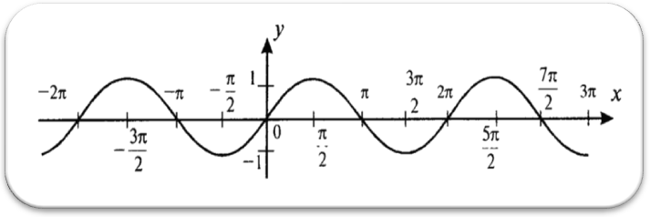
- D(sin x) = R
- E(sin x) = [- 1 ; 1]
- y = sin x – непарна функція,
графік симетричний відносно початку
координат
4. періодичність: T = 2π
5. sin x = O при х = πn, n∈Z (нулі функції)
6. проміжки знакосталості:
sin x > 0 при 0 + 2πn < x < π+ 2πn, n∈Z
sin x < 0 при π + 2πn < x < 2π+ 2πn, n∈Z
7. проміжки монотонності:
x∈ [- ^{π} /₂ + 2πn; ^{π} /₂ + 2πn], n∈Z – зростає
x∈ [ ^{π} /₂ + 2πn; ^{3π} /₂ + 2πn], n∈Z– спадає
8. екстремуми:
y _{max} = 1 при х = ^{π} /₂ + 2πn, n∈Z
y _{min} = - 1 при х = - ^{π} /₂ + 2πn, n∈Z

Властивості функції :

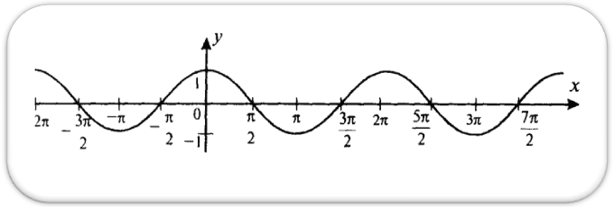
- D(cos x) = R
- E(cos x) = [- 1 ; 1]
- y = cos x –парна функція,
графік симетричний відносно
осі ординат
4. періодичність: T = 2π
5. cos x = 0 при х = ^{π} /₂ + πn, n∈Z (нулі функції)
6. проміжки знакосталості
cos x > 0 при - ^{π} /₂ + 2πn < x < ^{π} /₂ + 2πn, n∈Z
cos x < 0 при ^{π} /₂ + 2πn < x < ^{3π} /₂ + 2πn, n∈Z
7. проміжки монотонності:
x∈ [ π+ 2πn; 2π+ 2πn], n∈Z –зростає
x∈ [0 + 2πn; π+ 2πn], n∈Z– спадає
8. екстремуми:
y _{max} = 1 при х = 2πn, n∈Z
y _{min} = - 1 при х = π+ 2πn, n∈Z

Властивості функції :
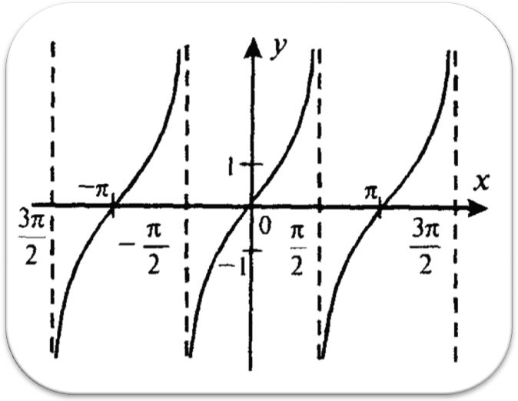
- D(tg x) = x∈ R/ ^{π} /₂ + πn, n∈Z
- E(tg x) = R
- y = tg x – непарна функція
графік симетричний відносно початку
координат
4. періодичніть: T = π
5. tg x = 0 при х = πn, n∈Z (нулі функції)
6. проміжки знакосталості:
tg x > 0 при 0 + πn < x < ^{π} /₂ + πn, n∈Z
tg x < 0 при - ^{π} /₂ + πn < x < 0 + πn, n∈Z
7. проміжки монотонності:
x∈ [- ^{π} /₂ + πn; ^{π} /₂ + πn], n∈Z –зростає
8. эестремумів немає

Властивості функції :

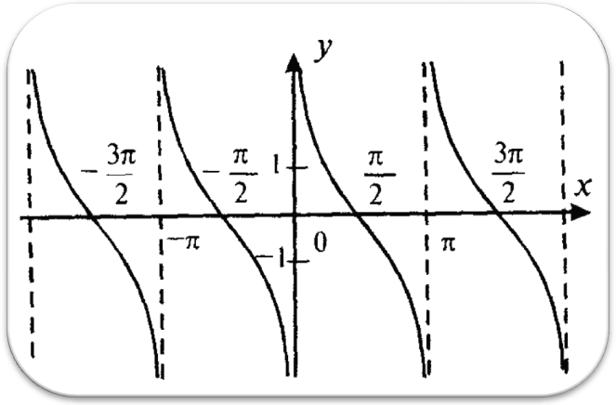
- D(ctg x) = x∈ R / πn, n∈Z
- E(ctg x) = R
- y = ctg x –непарна функція
графік симетричний відносно початку
координат
4. періодичність: T = π
5. ctg x = 0 при х = ^{π} /₂ + πn, n∈Z (нулі функції)
6. проміжки знакосталості:
ctg x > 0 при 0 + πn < x < ^{π} /₂ + πn, n∈Z
ctg x < 0 при ^{π} /₂ + πn < x < π + πn, n∈Z
7. проміжки монотонності:
x∈ [0+ πn; π+ πn], n∈Z – спадає
8. екстремумів немає

Тепер ми не можемо не згадати хто перший побудував графік функції синус, довів періодичність, Хто перший ввів позначення sinі cos.

1. Перший графік функції синус побудував Д. Валліс для двох обертів, зауваживши, що таких обертів може бути багато.
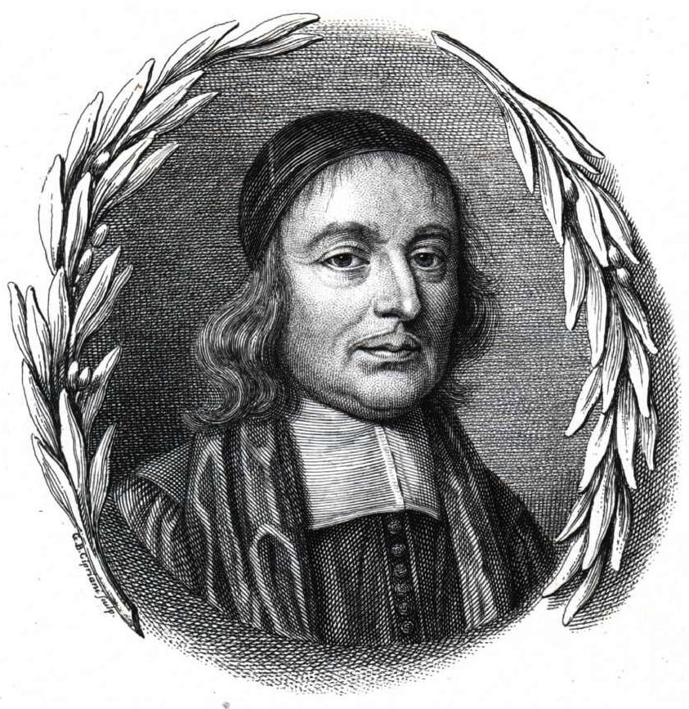
Джон Валліс

2. Перші графіки функцій косинус і тангенс для кутів першої чверті будував англійський математик І. Баррау (1630-1677), учитель І. Нютона.
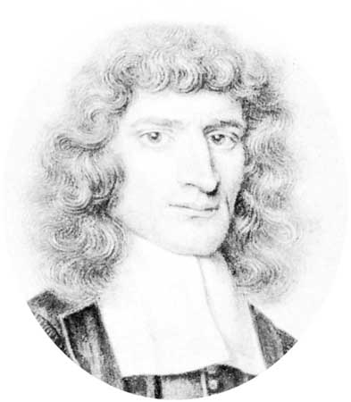
Ісаак Баррау

3. Про періодичність синуса і косинуса знав Ф. Вієт.

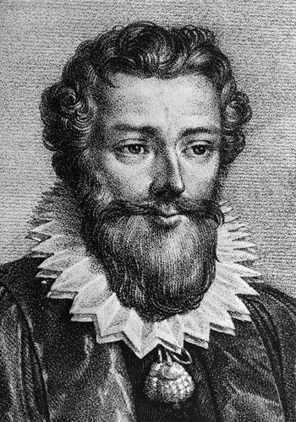
Франсуа Вієт

4. Для розвитку тригонометрії багато зробив Л. Ейлер (1707-1783). До нього під синусом, косинусом розуміли не абстрактні числа, а довжини відрізків і пов'язували їх тільки з трикутниками та колом.
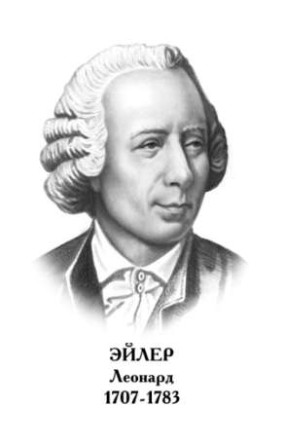
5. Ейле перший ввів позначення sinі cos розуміючи під ними відношення довжин відповідних відрізків, розглядав їх при довільних значеннях кута . Він перший вивів усі формули зведення.

Математична пауза . Вірш про косинус.

Косинус мій, чому ти не синус?
Я б за знак функції винесла мінус
Чому ти не тангенс,що швидко зростає,
До нескінченності з прірви сягає?

Косинус, графік я твій намалюю,
В кольори різні його розфарбую,
В класі його почеплю на стіні-
Іншим на смуток, на втіху мені.

Ряд коливань, наче хвилі на морі...
Учням не суть вони розпач і горе.
Точок китичних там дуже багато,
Важко їх навіть усі пригадати.

То він зростає, а то він спадає,
Модуля більш одиниці не має.
Має проте він багато нулів,
Всіх їх назнавати не вистачить слів.

Після цього кожна підгрупа одержує й виконує завдання практичного характеру.
Групі “рожевих” : побудувати графік y=sin2x і вказати проміжки зростання й спадання цієї функції.
Розв'язування:
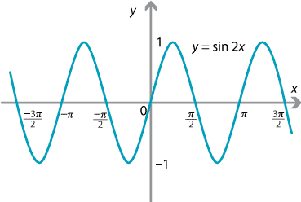
.
Функція зростає, якщо , де . Функція спадає, якщо ,.
Групі “білих” : порівняти cosі cos.
Розв'язування:
Оскільки - кут першої чверті, то cos> 0. - кут другої чверті, тобто cos < 0. Отже cos > cos.
Групі “червоних”: дослідити на парність функцію f(x)=3x-tgx.
Розв'язування:
- симетрична відносно початку координат.
.
Висновок: дана функція є непарна.

Групі “синіх”: побудувати графіки функції y=ctg2x і указати проміжки знакосталості цієї функції.
Розв'язування:

, якщо , де .
, якщо , де .
Цікаві питання які стосуються тригонометричних функцій.

Перші підгрупі:
- Як перекласти з грецької мови слово “тригонометрія”?
(Вимірюівання трикутників).
- Слово “тригонометрія” пропонували замінити на “гоніометрія” (вимірювання кутів). Чому?
(Сучасна тригонометрія має справу з вимірюванням не трикутників, а кутів).
- У давнину час визначали за сонячним годиником. Вивчаючи залежність довжини тіні жердини від кута нахилу сонячних променів до земної поверхні, математики дійшли до введення двох нових тригонометричних функцій. Яких саме? (Тангенс і котангенс)

Другі підгрупі:
1. Як з латинської мови перекласти слова “синус”, “косинус”, “тангенс”?
(Згин, кривизна; доповнення синуса; дотичний).
2. Яке слово в перекладі з латинської мови означає:
а) “діяльність, виконання”, (функція)
б) “крок, ступінь”, (градус)
в) “промінь”. (радіан (радіус))
3. Кутом якої чверті є ?
( не належить ні до якої чверті)

Треті підгрупі:
1. Чи завжди sin?
(якщо , то )
2. Який знак має добуток усіх основних тригонометричних функцій тупого
кута?
(мінус)
3. Графік якої основної тригонометричної функції не перетинає вісь ординат?
()

Четверті підгрупі:
1. Якщо болять зуби, ми звертаємось до стоматолога, якщо болить серце до
кардіолога . А до якого лікаря треба звернутися, якщо болить синус?
(До отоларинголога (вухо-горло-ніс). У носовій порожнині людини є западинки - синуси, їх запалення називається синуситом.
Другий варіант відповіді: у головному мозку теж є западинки - синуси).
2. Наведіть приклад функції, яка і парна, і непарна; не зростаюча і не спад-
на; періодична, хоча і не має найменшого додатного періоду.
(y=0)
3. Рятуючись від 40 розбійників, графік функції y=cosx відбіг управо на 4.
У графік якої функції він перетвориться?
()

IV. Підведення підсумків уроку та оцінювання знань учнів:
відповіді на запитання учнів;
оцінювання знань учнів та їх обгрунтування.

V. Домашнє завдання.
Г.П.Бевз, В.Г.Бевз Математика: 10: підручник для загальноосвітніх навч. закл.: рівень стандарту. Повторити 14 ,15 cт. 109-114, ст. 117-125. Розв’язати№530, 532,541, 585в) г).
Додаток В
Тема: Радіанне вимірювання кутів. Функції синус, косинус, тангенс, та котангенс, їх визначення та властивості. Графіки тригонометричних функцій.
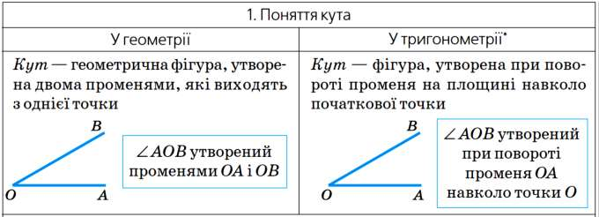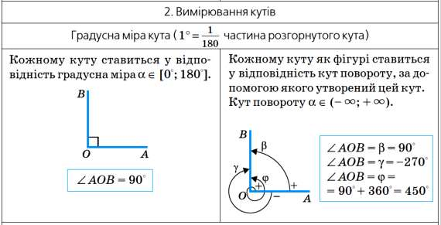
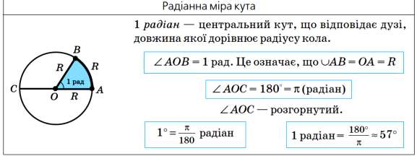
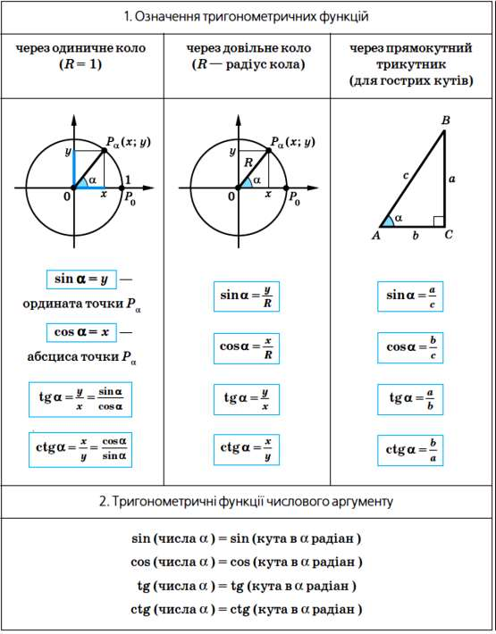
У курсі геометрії кут визначається як геометрична фігура, утворена двома променями, які виходять з однієї точки. Наприклад, кут AOB зображений у першому пункті таблиці - це кут, утворений променями OA і OB. Кут можна також розглядати як результат повороту променя на площині
навколо початкової точки. Наприклад, повертаючи промінь OA навколо точки O від початкового положення OA до кінцевого положення OB, теж одержимо кут AOB. Зауважимо, що досягнути кінцевого положення ОВ можна при повороті
променя OA як за годинниковою стрілкою, так і проти неї. У курсі геометрії кожному куту відповідає його градусна міра, яка може знаходитися тільки в межах від 0° до 180°, і тому, наприклад, для прямого кута AOB його міра записується однозначно: ∠ AOB = 90° (нагадаю, що 1° — це 1/180 частина розгорнутого кута).
При вимірюванні кутів повороту домовилися, що напрям повороту протии годинникової стрілки вважається додатним, а за годинниковою стрілкою - від’ємним. Тому при вимірюванні кутів, утворених при повороті променя навколо початкової точки, ми можемо одержати як додатні, так і від’ємні значення кутів повороту. Наприклад, якщо кут AOB, у якому промені ОА і ОВ є взаємно перпендикулярними, одержано при повороті променя OA на кут 90° протии годинникової стрілки, то значення кута повороту β (див. відповідний рисунок у пункті 2 табл. 5) дорівнює +90° (або просто 90°). Якщо той самий кут AOB одержано при повороті променя OA на кут 270° за годинниковою стрілкою (зрозуміло, що повний оберт - це 360°), то значення кута повороту γ дорівнює (– 270°). Той самий кут AOB можна також одержати при повороті променя OA протии годинникової стрілки на 90° і ще на повний оберт; у цьому випадку значення кута повороту ϕ дорівнює 90° + 360°, тобто 450° і т. д. Вибравши як значення кута повороту довільне від’ємне чи додатне число (градусів), ми завжди можемо повернути промінь OA (за годинниковою стрілкою чи проти неї) і одержати відповідний кут AOB. Таким чином, значення кута повороту (у градусах) може набувати всіх дійсних значень від – ∞ до +∞. Для вимірювання кутів певний кут приймають за одиницю виміру і за її допомогою вимірюють інші кути. За одиницю виміру можна прийняти будь-який кут: - ви вивчали в геометрії, що 1/180 частина розгорнутого кута - це один градус (1°) - у техніці за одиницю вимірювання кутів приймають повний оберт (зазначимо, що 1 градус - це 1/360 частина повного оберту) - у мореплавстві за одиницю вимірювання кутів приймають румб, який дорівнює 1/32 частині повного оберту
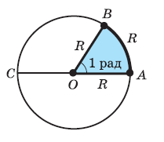 У математиці та фізиці, крім градусної міри
кутів, використовується також радіанна міра кутів. Якщо розглянути деяке коло, то
1 радіан -це центральний кут, що відповідаєдузі, довжина якої дорівнює радіусу кола.
Отже, якщо кут AOB дорівнює одному радіану,
то це означає, що ∪ AB = OA = R.
Встановимо зв’язок між радіанними і
градусними мірами кутів.
Центральному розгорнутому куту AOC (рис. 31), який дорівнює 180°,
відповідає півколо, тобто дуга, довжина якої дорівнює πR, а одному радіану – дуга
довжиною R. Отже, радіанна міра кута 180° дорівнює πR/R= π. Одержану
відповідність між градусною і радіанною мірами кута часто записують так: 180° =
π радіан.
Із цієї рівності одержуємо:
10=π/1800 радіан  Отже:  А0=Аπ/1800 | 1 радіан =1800/π≈570
α рад=α∙1800/π
Додаток Г
Покрокове створення сайту в онлайн-конструкторі Wix
- Етап Реєстрації
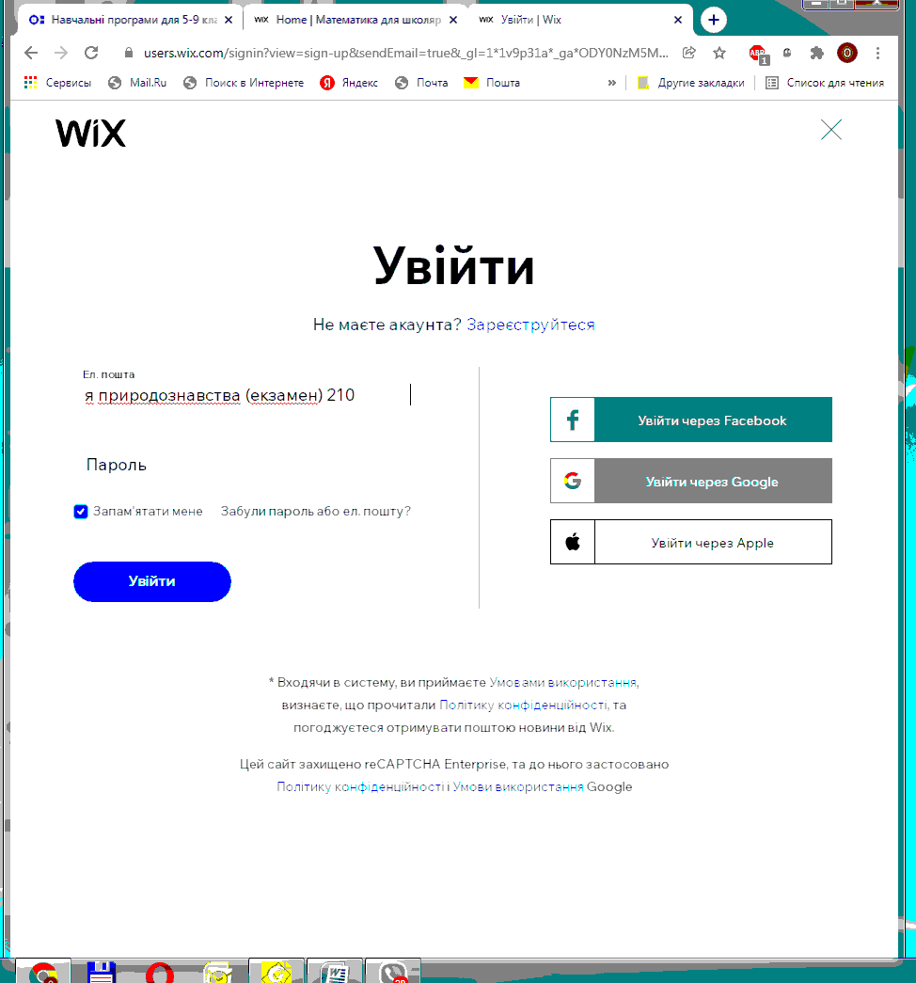

- Етап проектування веб-ресурса

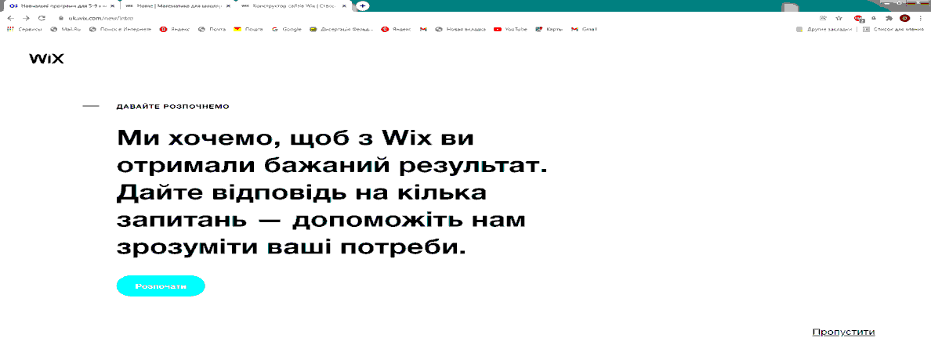

- Етап : вибираємо до якої категорії відноситься веб-ресурс

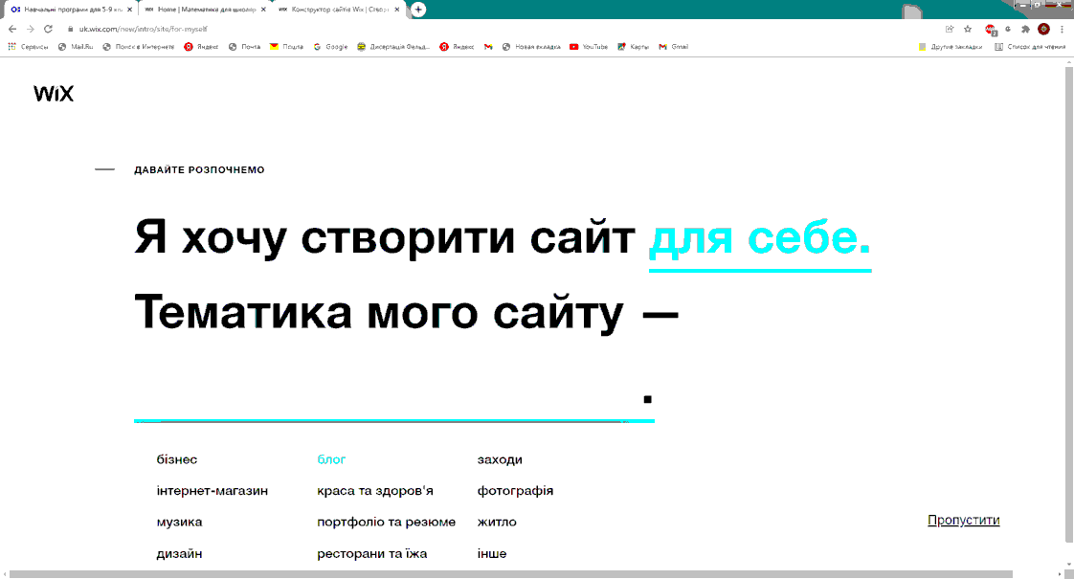

- Етап вибору шаблону веб-ресурса
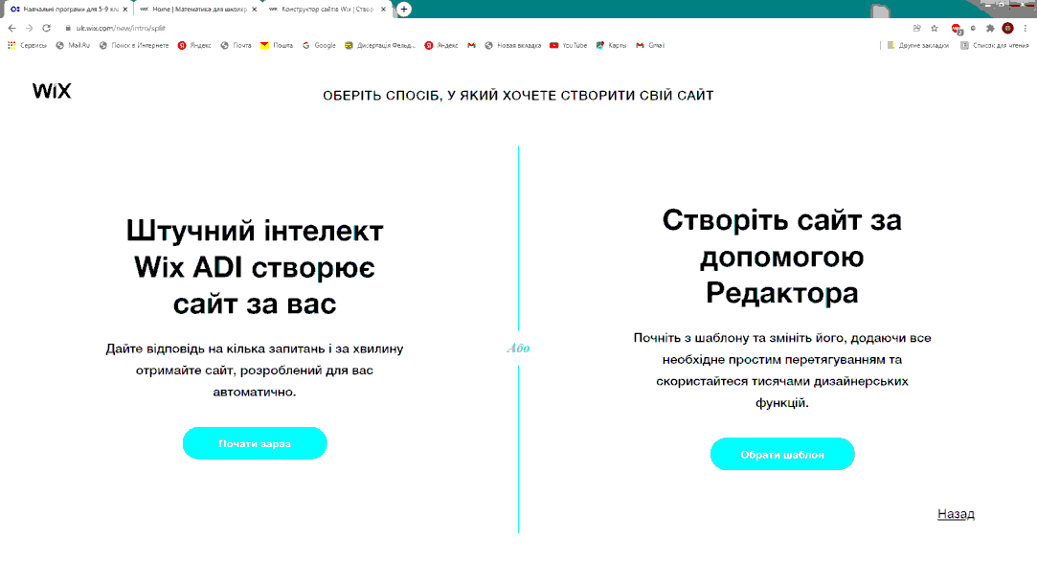

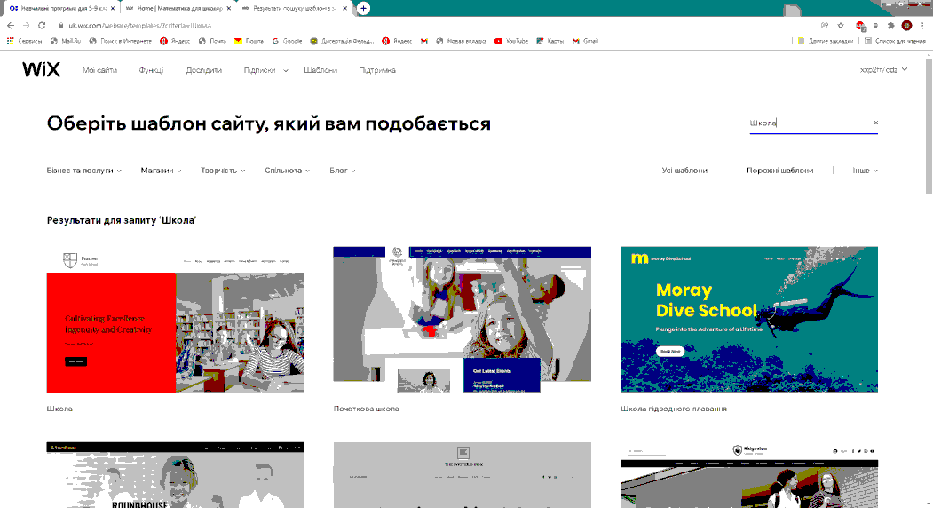

- Етап оформлення сайту
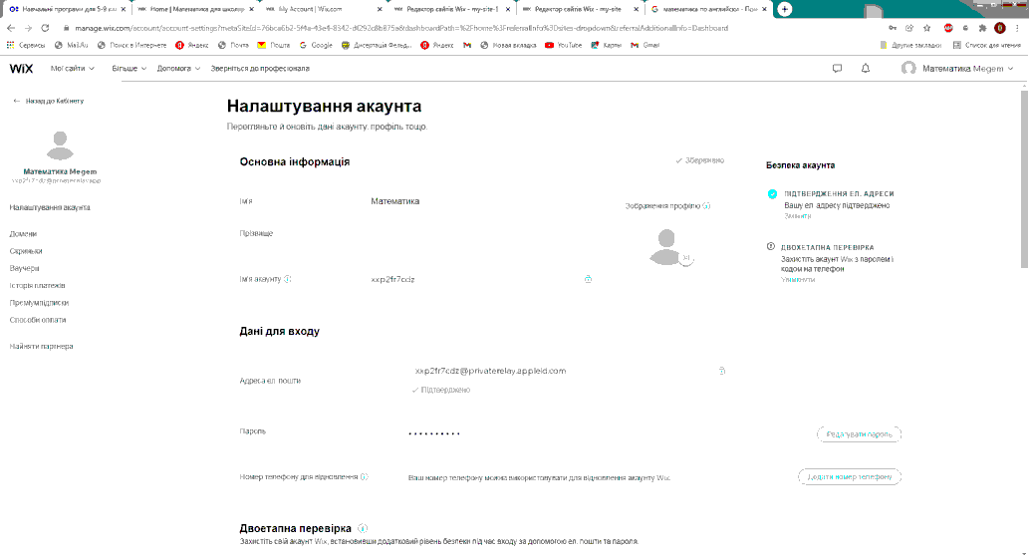
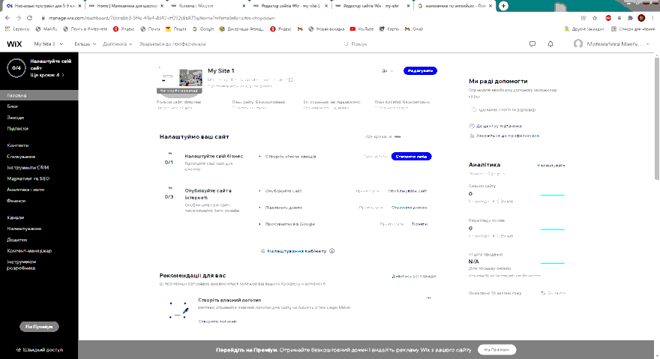
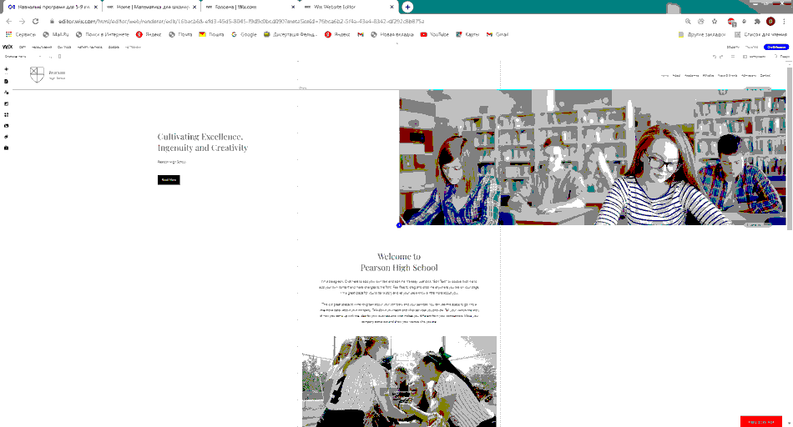
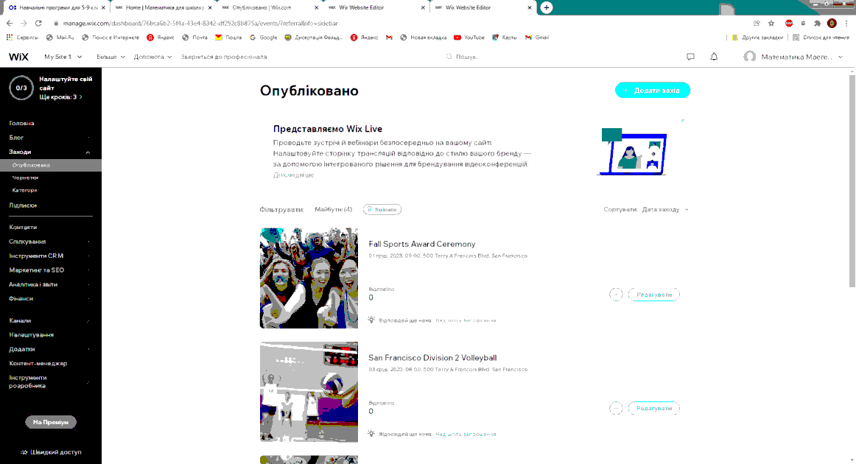

- Етап публікації сайту
